İZCİLİK YÖNETMELİĞİ
1968
(1504 – 1505 – 1506 SAYILI TEBLİĞLER DERGİSİ)

Talim ve Terbiye Kurulu Kararı:

Karar s. 63 Karar t. 7-3-1968

Konu: Türkiye İzcileri Yönetmeliği Hakkında

Beden Eğitimi ve İzcilik Müdürlüğünün 10 Kasım 1967 gün ve 632 sayılı teklif yazısı üzerine, daha önceki yönetmeliklerin yürürlükten kaldırılarak yerine «Türkiye İzcileri Yönetmeliğinin bağlı örneğine göre kabulü hususunun Bakanlık Makamının tasviplerine arzı kararlaştı.

Uygundur.

7/3/1968

İlhami ERTEM

Milli Eğitim Bakanı

I. BÖLÜM

TÜRKİYE İZCİLERİ YÖNETMELİĞİ

I. TEMEL KONULAR

AMAÇ:
Madde 1- İzciliğin Amacı İzcilik Teşkilatına katılan çocuk veya genci:
- Karakterli, iyi vasıflı ve toplum içinde yapıcı bir ruha sahip,
- Kanun, nizam, talimat ve emirlere uyan, saygılı, disiplinli,
- Başkalarını düşünen,
- Halka hizmet etmekten zevk duyan,
- Yurduna, milletine bağlı, bütün insanlara karşı dürüst ve iyi duygulu,
- Kendisi için lüzumlu el maharetlerine sahip,
- Kendine güvenen, sorumlu işler almağa istekli ve hazırlıklı,
- Sıhhatli ve olumlu düşünen,
- Tabiat ve kültür eserlerini seven ve koruyan nitelikte iyi bir yurttaş
olarak yetiştirmektir.

METOD:
Madde 2- İzciliğin metodu:
Yukarıda belirtilen amaçlara, izci andı ve türesi uygun çekici ve çocuğa zevk verici bir çalışma ile ulaşır.

AND:

Madde 3- a) İzci andı: İzciler aşağıdaki andı içerler.
Tanrıya, vatanıma karşı vazifelerimi yerine getireceğime,
İzcilik türesine uyacağıma,
Başkalarına her zaman yardımda bulunacağıma,
Kendimi bedence sağlam, fikirce uyanık ve ahlakça dürüst tutmak için elimden geleni yapacağıma şerefim üzerine and içerim.

b) Yavru kurt Andı: Yavru kurtlar aşağıdaki andı içerler.
Tanrıya, vatanıma karşı vazifelerimi yerine getireceğime,
Yavrukurt türesine uyacağıma,
Başkalarına her zaman yardımda bulunacağıma,
Kendimi bedence sağlam, fikirce uyanık ve ahlakça dürüst tutmak için elimden geleni yapacağıma şerefim üzerine and içerim.

c) Ergin izciler, Oymakbaşı ve diğer liderlerde 3. maddenin a bendinde yazılı olduğu şekilde and içerler.

TÜRE:

Madde 4- a) İzci Türesi:
- İzci sözünün eridir, şeref ve haysiyetini her şeyin üstünde tutar.
- İzci, yurduna, milletine, ailesine ve izci liderlerine sadıktır.
- İzci, başkalarına yardımcı ve yararlı olur.
- İzci, herkesin arkadaşı ve bütün izcilerin de kardeşidir.
- İzci, herkese karşı naziktir.
- İzci, bitki ve hayvanları sever ve korur.
- İzci, büyüklerinin sözünü dinler, küçüklerini sever ve korur
- İzci, cesurdur her türlü şartlar içinde neşeli ve güler yüzlüdür.
- İzci tutumludur.
- İzci, fikir, söz ve hareketlerinde açık ve dürüsttür.

B) YAVRUKURT TÜRESİ:
- Yavrukurt, izcinin izinde gider ve her gün bir iyilik yapar.
- Yavrukurt çalışkandır, işinde bıkkınlık ve bezginlik göstermez.

C) ERGİN İZCİ TÜRESİ:
4. madde ve a bendinin aynıdır.

PAROLA:

Madde 5 –
- İzcinin parolası:
«İzci daima hazırdır.»
- Yavrukurt’ un parolası:
«Yavrukurt çok çalışır.»
- Ergin İzcinin parolası:
«Ergin izci topluma hizmet eder.»

BASAMAKLAR:
Madde 6- İzcilik çalışmalarında çocuk ve gençler yaşlarına göre aşağıda belirtilen izcilik basamaklarında yer alırlar:
- Yavrukurt : 8 – 11 yaş arasındaki çocuklar
- İzci : 12 – 15 yaş arasındaki gençler
- Ergin İzci : 16 – 20 yaş arasındaki gençler

GİRİŞ ŞARTLARI:
Madde 7- Türkiye İzcilik Teşkilatına girecek yavrukurt, izci, ergin izci ve izci liderleriyle, yönetmelikte belirtilen bazı görevleri alacak olanların Türk Vatandaşı olmaları şarttır.
Madde 8- İzciliğin herhangi bir basamağına girecek çocuk ve gençler aşağıdaki şartları yerine getirirler:
- 18 yaşından küçük olan çocuk ve gençlerin, izcilik faaliyetlerine
katılabileceklerine dair velilerinden izin kağıdı getirmeleri.
- Sıhhatinin izcilik faaliyetine engel olamayacağına dair doktor müsaadesi,
(arızalı çocuklar için özel yönetmeliğine uyulur.)
- Girdiği izcilik basamağı ile ilgili ilk bilgilere sahip bulunması.
- Davranışları ile küme, oymak veya ocak kuruluşlarında iyi etki bırakması,

İZCİ SELÂMI:

Madde 9- a) Yavrukurt selâmı:
Selâm sağ el ile verilir, sağ elin baş parmağı yüzük parmağı üzerine kavuşturulur. Küçük parmak yumulur. İşaret parmağı ile orta gergin ve açık olarak berenin veya viziyerin kenarına götürülür. Baş açık ise parmaklar omuz hizasına kadar kaldırılır. Baş selâm verilecek yöne döndürülür. (Şekil: 1)
b) İzci Selâmı:
Sağ elin baş parmağı küçük parmağın üzerine kavuşturulur. Diğer parmaklar bitişik ve gergin tutularak, bere veya viziyerin kenarına götürülür. (Şekil: 2) (Baş açık ise parmaklar omuz hizasına kadar kaldırılır.) Baş selâm verilecek yöne döndürülür.
Ergin izci ve bütün liderlerde izciler gibi selâm verirler.

SELÂMIN VERİLECEĞİ YERLER:
Madde 10- İzciler, izci üniforması giymiş veya rozeti takmış olan kimseleri, rütbe ve sıraya bakmadan selâmlarlar.
Üniformalı izciler, Milli Bayrak veya Sancak geçerken veya serene çekilirken. Devlet Başkanları geçerken, İstiklâl Marşı çalınırken veya söylenirken, cenaze geçerken saygı duruşu alarak izci selâmı verirler.
Topluca bir yerde istirahat eden veya yürüyüş kolunda olan izciler selam vermezler, yalnız başlarında bulunan liderler selam verirler. Lider tarafından bir amire takdim edilmek üzere «Dikkat» komutu verildiği takdirde izciler oldukları yerlerde ayağa kalkarak sadece esas vaziyeti alırlar

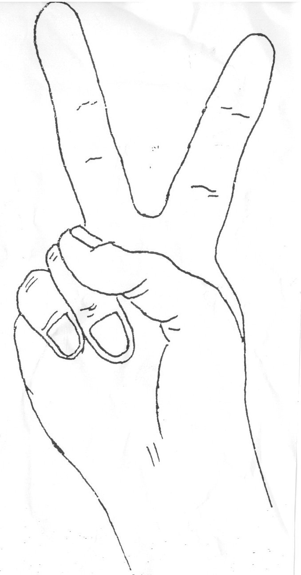

Şekil: 1
Geçit törenlerinde yavrukurt, izci ve ergin izciler kollarını sallamazlar, gergin olarak aşağıda tutarlar. Sadece başlarını selam verilecek şahsa döndürmek sureti ile selam verirler. Liderler ise el ile selam verirler.
El Sıkma: İzciler sol el ile, el sıkarlar. (şekil: 3)

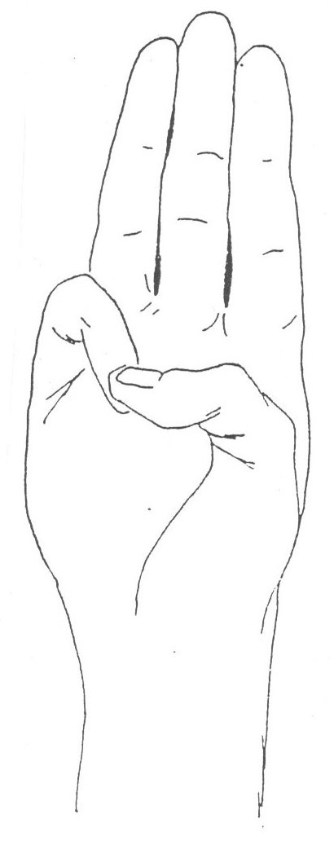

Şekil: 2

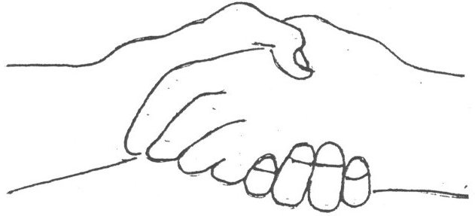

Şekil: 3

II. BÖLÜM

A – MERKEZ KURULUŞ TEŞKİLÂTI

KORUYUCU BAŞKAN:
Madde 11 – Cumhurbaşkanı: Türkiye İzcileri Teşkilâtının koruyucu başkanıdır.

BAŞKAN:
Madde 12 – Milli Eğitim Bakanı: Türkiye İzcileri Teşkilatının başkanıdır.

GENEL KURUL:
Madde 13 – Türkiye İzcileri Teşkilatı Genel Kurulu: Aşağıdaki üyelerden teşekkül eder.
- Tabii üyeler:
Milli Eğitim Bakanı Talim ve Terbiye Dairesinden iki temsilci, Baş izci ve yardımcıları, Milli İzcilik Kurulu üyeleri, Beden Eğitimi ve İzcilik Müdürlüğü Şube Müdürleri, Merkez Eğitim üyeleri, Merkez Yavrukurt, Kız, Erkek izci ve Ergin izci Önderleri, Dış ilişkileri Önderi, Propaganda ve Yayın Önderi,
- Seçimle gelen üyeler:
- 30 küme, oymak, ocak bulunan illerden bir temsilci,
30‘dan fazla küme, oymak, ocak bulunan illerden ikişer temsilci,
c) Bilgilerinden faydalanılması düşünülen ve Milli Eğitim Bakanlığı tarafından davet edilen 15 üye,
d) Bakanlıklardan gönderilecek birer temsilci.

GENEL KURUL TOPLANTISI:
Madde 14 – Genel Kurul, Milli Eğitim bakanının daveti üzerine 4 yılda bir toplanır.

GENEL KURULUN GÖREVLERİ:
Madde 15 – Genel Kurulun görevleri şunlardır:
- İzciliğin gelişmesi için gerekli tavsiyelerde bulunmak ve kararları almak,
- İzcilikle ilgili olarak, Milli İzcilik Kurulunca hazırlanan kanun ve tüzükleri
incelemek ve mütalaa beyan etmek,
- Milli İzcilik Kurulunun tabii üyeleri dışındaki 7 asıl ve 7 yedek üyesini
seçmek,
- Bir önceki Milli İzcilik Kurulu tarafından gösterilen üç aday arasından Baş
İzciyi seçmek.

MİLLİ İZCİLİK KURULU:
Madde 16 – Baş izci, iki baş izci yardımcısı, 7 asıl üye ile Beden Eğitimi ve İzcilik Müdürü, İzcilik Şube Müdüründen teşekkül eden kuruldur. Kurula Baş İzci Başkanlık eder. Milli İzcilik Kurulu yılda en az iki defa toplanır.

MİLLİ İZCİLİK KURULUNUN GÖREVLERİ:
Madde 17 – Milli İzcilik Kurulunun görevleri şunlardır:
- Türkiye’de izciliğin gelişmesini sağlayacak tedbirleri almak,
- Genel Kurulun tavsiye ve kararlarını gerçekleştirmek için çalışmalarda
bulunmak,
- Dünya izcilik olaylarını izlemek,
- Milletlerarası kamplara, kurs ve kongrelere Türk izcilerinin katılması için
imkânlar aramak,
- Kongrelere katılacak temsilcileri seçmek,
- Genel Kurula sunulacak kanun ve yönetmelikleri hazırlamak,
- Fahri olarak çalışacak Merkez Yavrukurt kız ve erkek izci, ergin izci, dış
ilişkiler, eğitim yayım ve propaganda, sabit tesis ve malzeme önderlerini seçmek,
- Genel Kurulda seçilecek Baş İzci için üç aday göstermek,
- 4 yıllık çalışmalarını Genel Kurula bir raporla sunmak,
- Yıllık çalışma programlarını hazırlamak.

BAŞ İZCİ:
Madde 18 – Türk İzciliğinde hizmetleri geçmiş, tanınmış izci liderlerinden ve Milli İzcilik Kurulunun göstereceği üç aday arasından Genel Kurulca seçilir.

GÖREVLERİ:
Madde 19 – Baş izcinin görevleri şunlardır:
- Milli İzcilik Kuruluna Başkanlık etmek,
- Baş izci Yardımcılarını seçmek,
- Lider kurslarına katılanların yeterlik belgelerini tasdik etmek,
- İzciliğin Türkiye’de gelişmesi için gerekli tedbirleri Milli İzcilik Kuruluna
sunmak.

BAŞ İZCİ YARDIMCILARI:
Madde 20 – Baş İzci Yardımcıları: Baş izci niteliklerini haiz bir kız ve bir erkek izci lideridir. Baş izci tarafından seçilir. Baş izcinin yardımcısıdırlar, onun vereceği görevleri yaparlar.

BEDEN EĞİTİMİ VE İZCİLİK MÜDÜRLÜĞÜ:
Madde 21 – Beden Eğitimi ve İzcilik Müdürlüğü: Milli Eğitim Bakanlığı Merkez Örgütü Kuruluş Kanunlarına göre kurulmuş bir dairedir.

GÖREVLERİ:
Madde 22 – Beden Eğitimi ve İzcilik Müdürlüğünün görevleri şunlardır:
- Merkez örgütü kuruluş kanunlarına göre verilmiş bulunan görevleri yapar.
- Milli İzcilik Kurulunun almış olduğu kararları uygular,
- Türkiye izcileri örgütüne bağlı izcilik kuruluşları ve dış izcilik
teşekkülleriyle gerekli yazışmaları sağlar.
- Merkez Eğitim Heyeti ile işbirliği yaparak lider kursları açar.
- Merkez yavrukurt kız ve erkek izci, ergin izci önderleri ile işbirliği yaparak
çeşitli izcilik çalışmalarını geliştirir.

MERKEZ ÖNDERLERİNİN VAZİFE VE SELAHİYETLERİ:
Madde 23 – Merkez Teşkilatında görevli önderlerin vazifeleri şunlardır:
- Merkez Yavrukurt Önderi: Türkiye Yavrukurtlarının,
- Merkez Erkek İzci Önderi: Erkek İzcilerin,
- Merkez Erkek Ergin İzci Önderi: Erkek Ergin izcilerin,
- Merkez Kız İzci Önderi: Kız İzcilerin
- Merkez Kız Ergin İzci Önderi: Kız Ergin izcilerin bütün işleriyle uğraşır.
- Dış İlişkiler Önderi: Milletler arası ilişkileri kurar ve gelişmeleri yakından
izler,
- Merkez Eğitim Önderi: Her seviyede teknik ve idari kurslar açar, eğitim
önderleri arasında iş taksimi yapar. Merkez Eğitim Kuruluna Başkanlık eder, Beynelmilel Eğitim Merkezi ile bağlar kurar ve kuralların raporlarını hazırlar,
- Halkla Münasebetler Önderi: Küme, oymak ve ocaklarla ilgili kayıtları ve
istatistikleri tutar, yabancı neşriyatı takip eder, izcilik bülteni, broşürleri çıkarır, izcilik kitaplarının yazılmasını ve tercümesini sağlar,
- Sabit Tesis ve Malzeme Önderi: Türkiye’de kamp yerlerini ve bunların
özelliklerini tespit eder, sabit tesislerin yapılmasını ve yapılmış olanların işletilmesini ve korunmasını sağlar, diğer kurumlara ait sabit tesislerden faydalanma usul ve şartlarını, izcilikle ilgili malzemelerin standart tiplerini tespit eder, izci malzemeleri satış mağazaları açabilir ve malzemelerin ucuza temin edilebilmesi için imkanlar araştırır.
- Sekreterler: Fahri şekilde çalışan önderlerin işlerini takip etmek üzere
Beden Eğitimi ve İzcilik Müdürlüğünde yeteri kadar sekreter görevlendirilir,
- Merkez Eğitim Kurulu: Milletlerarası Eğitim Önderliği kurslarına katılmış
olan liderlerden yavrukurt, Kız ve Erkek İzci, Ergin İzci Eğitim Önderleriyle, Merkez Eğitim Önderlerinden kurulur. Eğitim Önderleri yardımcılarını uluslararası esaslara göre kendileri seçerler.

B – İL – İLÇE TEŞKİLATI

İL GENEL KURULU:
Madde 24 – İl Genel Kurulu: İlçe İzci Kurulları tarafından seçilen üçer kişilik temsilcilerden teşekkül eder. İl İzci Kurulu Başkanı tarafından toplantı tarihinden 15 gün önce ilgililere yapılacak yazılı davet üzerine iki yılda bir toplanır ve toplantı mevcut üyelerin iştiraki ile yapılır.

İL GENEL KURULUNUN GÖREVLERİ:

Madde 25 – İl Genel Kurulu Görevleri şunlardır:
- İl içinde, izciliğin her kademesinin gelişmesi için gerekli tedbirleri ve
kararları almak,
- İl İzci Kurulunu seçmek,

İL İZCİ KURULU:
Madde 26 – İl İzci Kurulu: İl Genel Kurulu tarafından seçilen 5 kişi ile Milli Eğitim Müdüründen teşekkül eder. Kurucu organı Milli Eğitim Müdürüdür. Kurul ayda bir toplanır, kendi aralarından gizli oyla 1 Başkan, 1 Sekreter ve 1 Sayman seçerler. Kurulun yazışmaları ile ilgilenmek üzere Milli Eğitim Müdürü bir memuru görevlendirir. İl İzci Kurulu, toplantılarına konuları ile ilgili il önderlerini davet eder.

İL İZCİ KURULUNUN GÖREVLERİ:

Madde 27 – İl İzci Kurulunun görevleri şunlardır:
- Yıllık müşterek çalışma programlarını hazırlamak. Aralık ayı sonuna kadar
merkeze göndermek,
- Merkez Teşkilatının yıllık programı kapsayan faaliyetlere katılmak.

İL İZCİ ÖNDERLERİ:
Madde 28 – İl İzci Önderleri: İl dahilindeki yavrukurt, Kız, Erkek İzci ve Ergin İzcilik işleriyle meşgul olmak üzere İl İzci Kurulu tarafından yavrukurt, Kız ve Erkek İzci, Ergin İzci önderi seçilir.

İL İZCİ ÖNDERLERİNİN GÖREVLERİ

Madde 29 – İl İzci önderlerinin görevleri şunlardır:
- Kendi kademeleri ile ilgili İl İzci Kurulunun almış olduğu kararların
uygulanmasına nezaret etmek,
- Kendi kademeleri ile ilgili liderlere rehberlik etmek,
- Kendi kademeleri ile ilgili Merkez Önderlerinden almış olduğu direktifleri
yerine getirmek,
- İzciliğin il içindeki gelişmesini sağlamak,
- İki yıl için İl Önderlerini seçmek,
- Kamplar ve lider kursları açmak,
- Küme, oymak ve ocakların tescillerini yapmak ve Merkeze bildirmek,
- Başkurt, oymakbaşı ve ocakbaşının tayin işlemlerini yapmak, Merkeze
bildirmek ve tayin belgelerini vermek.

İLÇE GENEL KURULU:
Madde 30 – İlçe Genel Kurulu küme, oymak ve ocak koruyucu kurullar tarafından seçilen 3’er kişilik temsilcilerden kurulur. İlçe İzci Kurulu Başkan tarafından toplantı tarihinden 15 gün önce ilgililere yapılan davet üzerine iki yılda bir toplanır ve toplantı mevcut delegelerle yapılır.

İLÇE GENEL KURULUNUN GÖREVLERİ:

Madde 31 – İlçe Genel Kurulunun görevleri şunlardır:
- İlçe içinde izciliği her kademesi ile geliştirmek,
- İlçe İzci Kurulunu seçmek,

İLÇE İZCİ KURULU:
Madde 32 – İlçe İzci Kurulu: İlçe Genel Kurulundan seçilen 3 kişiden kurulur bunlar aralarından İlçe İzci Kurulu Başkanını seçerler. İlköğretim Müdürü bu kurulun tabii üyesi ve kurucu organıdır. Kurul en az ayda bir defa toplanır.

İLÇE İZCİ KURULUNUN GÖREVLERİ:

Madde 33 – İlçe İzci Kurulunun görevleri şunlardır:
- İlçe içinde izciliği geliştirmek ve İl İzci Kurulunca verilecek görevleri
yerine getirmek,
- Mahalli küme, oymak, ocaklardan gruplar teşkil etmek ve aralarında
işbirliği sağlamak.

C – GRUP

GRUP:
Madde 34 – Grup: Bir yavrukurt kümesi, bir izci oymağı ve bir ergin izci ocağından meydana gelir. Çevrede varsa deniz veya hava izci ocakları gruba dördüncü ünite olarak katılırlar. Ergin izci ocağının bulunmadığı yerlerde iki üniteden (küme ve Oymaktan) kurulabilir. Grubu meydana getiren küme, oymak ve ocağın semt itibariyle birbirine yakın olması gerekir.

KIZ İZCİ GRUPLARI:
Madde 35 – Kız izci grupları da 34. maddedeki esaslar dairesinde kurulur.

GRUP YÖNETİM KURULU:
Madde 36 – Grup Yönetim Kurulu: Grupbaşı, Grupbaşı yardımcısı, Başkurt, Oymakbaşı ve Ocakbaşından kurulur.

GRUP YÖNETİM KURULUNUN GÖREVLERİ:

Madde 37 – Grup Yönetim Kurulunun görevleri şunlardır:
- Grubun ahenkli çalışmasını sağlamak,
- Gruba mensup izcilerin kümeden oymağa, oymaktan ocağa geçmelerini
temin etmek,
- Ortak gösteriler, törenler ve faaliyetler tertip etmek,
- Uzmanlık işaretlerinin alınmasını sağlamak için yılda iki defa imtihan
açmak,
- Gruba bağlı küme, oymak ve ocağın lider ihtiyaçlarını tespit ederek İlçe İzci
Kuruluna bildirmek,

GRUP KORUYUCU KURULU:
Madde 38 – Grup Koruyucu Kurulu: Gruba mensup küme, oymak ve ocakların komitelerince seçilecek birer temsilciden ve grup başından kurulur. 2 yıl vazife görür, kendi aralarından bir başkan ve bir sekreter seçerler.

GRUP KORUYUCU KURULUNUN GÖREVLERİ:
Madde 39 – Grup Koruyucu Kurulunun görevleri şunlardır: Gruba mensup küme, oymak, ocak komiteleri arasında ahenkli çalışmayı sağlamak, maddi
imkanlar aramak ve Grup Yönetim Kurulu çalışmalarında yardımcı olmak.

GRUPBAŞI:
Madde 40 – Grupbaşı: Gruba mensup küme, oymak ve ocak liderleri arasından seçilir. İl İzci Kurulunun tasdikine sunulur ve iki yıl için vazife görür.

GRUP BAŞININ GÖREVİ:

Madde 41 – Grupbaşının görevleri şunlardır:
- Gruba dahil izci birlikleri arasında ahenk meydana getirmek,
- Başkurt, oymakbaşı ve ocakbaşlarının karşılaştıkları güçlükleri gidermek,
- Grup Yönetim Kuruluna başkanlık etmek.

GRUP BAŞI YARDIMCISI:
Madde 42 – Grup başının yardımcısı: Grup başı tarafından gruba mensup liderler arasından seçilir.

GRUP BAŞI YARDIMCISININ GÖREVİ:

Madde 43 – Grup başı yardımcısının görevleri şunlardır:
- Grup başına yardım etmek,
- Onun göstereceği işleri yapmak,
- Gerektiğinde ona vekalet etmek,

D – YAVRUKURT KÜMESİ

KÜMENİN KURULUŞU:
Madde 44 – Kümenin Kuruluşu: Başkurt sertifikası almış bir başkurt temin eden okul, yetiştirme yurdu ve kurumlar il izci kuruluna müracaat ederek bir küme kuracaklarını bildirirler. (Okullar Milli Eğitim Müdürlüğü yolu ile müracaat ederler.) Gerekli tescil muamelelerini tamamlayan küme kurulmuş olur. Tescil sırasında kümenin koruyucu kurulu, sıra numarası, renkleri ve adresi tespit edilir. Küme en az 12, en çok 24 yavrukurttan meydana gelir.

KÜME KORUYUCU KURULU:
Madde 45 – Küme Koruyucu Kurulu: Kümenin mensup olduğu destekleyici kuruluşun temsilcisi (Okulun, kurumların) ve yavrukurt velilerinden seçilecek 4 üye ile başkurttan meydana gelir. Bu kurul iki yıl müddetle görev yapar. Kurul Başkanı üyeler arasından bir yıl için seçilir. Kurul yılda en az iki defa toplanır.

KÜME KORUYUCU KURULUNUN GÖREVLERİ:

Madde 46 - Küme Koruyucu Kurulunun görevleri şunlardır:
- Kümenin faaliyetlerini mali ve idari yönden desteklemek, gelişmesini
sağlamak,
- Kümenin ihtiyaçlarını giderecek tedbirleri almak,
- Gezi ve kamplarla kümenin diğer faaliyetlerine yardımcı olmak

KÜME YÖNETİM KURULU:
Madde 47 – Küme Yönetim Kurulu: Başkurt ve yardımcılarından kurulur. Küme Yönetim Kurulunun görevi kümenin yıllık faaliyet programını
hazırlamak, uygulamak ve kümenin bağlı bulunduğu grup çalışmalarının kapsadığı faaliyetleri yapmak.

BAŞKURT:
Madde 48 – Başkurt: Koruyucu Kurul tarafından 20 yaşından küçük olmayan, Başkurt kursunu başarı ile bitirmiş liderler arasından seçilir. İlçe İzci Kurulu tarafından tayini yapılır ve belgesi verilir.

BAŞKURT YARDIMCILARI:
Madde 49 – Başkurt Yardımcıları: Başkurt tarafından, 18 yaşını bitirmiş en az obabaşı kursu görmüş izciler arasından seçilir ve bir kümede duruma göre iki veya üç yardımcı bulunur.

BAŞKURT YARDIMCILARININ GÖREVLERİ:

Madde 50 – Başkurt yardımcılarının görevleri:
- Başkurtun göstereceği işleri yapmak,
- Bulunmadığı zamanlarda ona vekalet etmek,

ÖBEK:
Madde 51 – Öbek: En küçük yavrukurt birliğidir. Öbekbaşı ve yardımcısı dahil 6 yavrukurttan kurulur, lideri öbekbaşıdır. Öbekbaşı öbeği teşkil eden yavrukurtlar tarafından başkurtun rehberliğinde seçilir, yardımcısını kendisi seçer.

YAVRUKURT:
Madde 52 – Yavrukurt: 8 ila 11 yaş arasında kız ve erkek çocuklardan tescilli bir kümede giriş şartlarını yerine getirmiş teşkilat üyesine yavrukurt denir.

E – İZCİ OYMAĞI
(Kız ve Erkekler için ayrı, ayrı)

OYMAĞIN KURULUŞU:
Madde 53 – Oymağın Kuruluşu: Oymakbaşı sertifikası almış bir oymakbaşı temin eden okul, yetiştirme yurdu ve kurumlar (Kız oymakların bayan oymakbaşı) İl İzci Kurulu Başkanlığına müracaat ederek bir oymak kuracaklarını bildirirler. (Okullar Milli Eğitim Müdürlüğü yolu ile müracaat ederler.) Gerekli tescil muamelesini tamamlayan oymak kurulmuş olur. Tescil sırasında oymağın koruyucu kurulu, oymakbaşı, sıra numarası, renkli ve adresleri tespit edilir. Oymak en az 16, en çok 32 izciden meydana gelir.

OYMAK KORUYUCU KURULU:
Madde 54 – Oymak Koruyucu Kurulu: Oymağın mensup bulunduğu destekleyici kuruluşun temsilcisi (Okulun, kurumların) ve izci velilerinden yatılı okullarda öğretmenlerden seçilecek 4 üye ile oymak başından teşekkül eder. Bu kurul iki yıl müddetle görev yapar. Kurul başkanı üyeler arasından bir yıl için seçilir. Kurul yılda en az iki defa toplanır.

OYMAK KORUYUCU KURULUNUN GÖREVLERİ:

Madde 55 – Oymak Koruyucu Kurulunun görevleri şunlardır:
- Oymağın faaliyetlerini mali ve idari yönden desteklemek, gelişmesini
sağlamak,
- Oymağın ihtiyaçlarını giderecek tedbirleri almak,
- Gezi ve kamplarda oymağın diğer faaliyetlerine yardımcı olmak,

OYMAK YÖNETİM KURULU:
Madde 56 – Oymak Yönetim Kurulu: Oymakbaşı, oymakbaşı yardımcıları ve obabaşları ile gerektiğinde obabaşı yardımcılarının katıldığı bir kuruldur, oymağın yıllık çalışma programını hazırlar, uygular ve oymağın bağlı bulunduğu grup çalışmalarının kapsadığı çalışmalar yapar.

OYMAKBAŞI:
Madde 57 – Oymakbaşı: Oymak Koruyucu Kurulu tarafından 24 yaşından küçük olmayan, oymakbaşı kursunu başarı ile bitirmiş liderler arasından seçilir. İlçe İzci Kurulu yolu ile İl İzci Kurulu tarafından tayin yapılır ve belgesi verilir.

OYMAKBAŞI YARDIMCILARI:
Madde 58 – Oymakbaşı Yardımcıları: Oymakbaşı tarafından 18 yaşını bitirmiş ve en az obabaşı kursu görmüş izciler arasından seçilir. Bir oymakta duruma göre 2 veya 3 yardımcı bulunabilir.

OYMAKBAŞI YARDIMCILARININ GÖREVLERİ:

Madde 59 - Oymakbaşı Yardımcılarının görevleri şunlardır:
- Oymakbaşının göstereceği işleri yapmak,
- Bulunmadığı zamanlarda ona vekalet etmek,

OBA:
Madde 60 – Oba: En küçük izci birliğidir, obabaşı ve yardımcısı dahil 6 ila 8 izciden kurulur, lideri obabaşıdır. Obabaşı obayı teşkil eden izciler tarafından seçilir, oymakbaşı bu seçimde gerekli rehberlik görevini yapar. Obabaşı da yardımcısını kendisi seçer.

İZCİ:
Madde 61 – İzci: 12 ila 15 yaş arasında kız ve erkek çocuklardan tescilli bir oymakta giriş şartlarını yerine getirmiş teşkilat üyelerine izci denir.

F – ERGİN İZCİ OCAĞI
(Kız ve erkekler için ayrı, ayrı)

OCAĞIN KURULUŞU:
Madde 62 – Ocağın Kuruluşu: Oymakbaşı sertifikası almış bir ocakbaşı temin eden okul veya kurum (Kız izci ocaklarında bayan ocakbaşı) İl İzci Kurulu Başkanlığına müracaat ederek bir ergin izci ocağı kuracaklarını bildirir. (Okullar ergin izci Milli Eğitim Müdürlüğü yolu ile müracaat ederler) gerekli tescil muamelesini tamamlayan ocak kurulmuş olur. Tescil sırasında ocağın
koruyucu kurulu ocakbaşı, sıra numarası, rengi ve adresi tespit edilir. Ocak en az 10, en çok 24 ergin izciden meydana gelir.

OCAK KORUYUCU KURULU:
Madde 63 – Ocak Koruyucu Kurulu: Ocağın bağlı bulunduğu destekleyici kuruluşun bir temsilcisi ile ergin izci velilerinden üç üye ve ocakbaşından teşekkül eder. Başkanı üyeler arasından her yıl kurulca seçilir. Kurul yılda en az iki defa toplanır.

OCAK KORUYUCU KURULUNUN GÖREVLERİ:

Madde 64 - Ocak Koruyucu Kurulunun görevleri şunlardır:
- Ocağın faaliyetlerini mali ve idari yönden desteklemek ve gelişmesini
sağlamak,
- Ocağın ihtiyaçlarını giderecek tedbirleri almak,
- Gezi ve kamplarda oymağın diğer faaliyetlerine yardımcı olmak,

OCAK YÖNETİM KURULU:
Madde 65 – Ocak yönetim Kurulu: Ocakbaşı yardımcıları ve ekip başlarından teşekkül eder. Ocağın yıllık çalışma programını hazırlar. Gerekli disiplin kararlarını alır. Safları usulüne uygun kararla yapar. Ocağın bağlı bulunduğu grubun çalışmalarına katılmasını sağlar.

OCAKBAŞI:
Madde 66 – Ocakbaşı: Ocak Koruyucu Kurulu tarafından 23 yaşından küçük olmayan, oymakbaşı kursunu başarı ile bitirmiş liderler arasından seçilir ve İlçe İzci Kurulu yolu ile İl İzci Kurulu tarafından tayini yapılarak belgesi verilir.

OCAKBAŞI YARDIMCILARI:
Madde 67 – Ocakbaşı Yardımcıları: Ocakbaşı tarafından 20 yaşını bitirmiş ve oymakbaşı yardımcıları kursu görmüş ergin izciler arasından seçilir. Kurs görmeyenler ilk açılacak oymakbaşı yardımcısı kursuna katılırlar. Bir ocakta duruma göre iki veya üç yardımcı bulunabilir.

OCAKBAŞI YARDIMCISININ GÖREVİ:

Madde 68 – Ocakbaşı yardımcısının görevi şunlardır:
- Ocakbaşının göstereceği işleri yapmak,
- Bulunmadığı zamanlarda ona vekalet etmek,

EKİP:
Madde 69 – Ekip: En küçük ergin izci birliğidir. Ekipbaşı dahil 4 ila 6 ergin izciden kurulur. Lideri ekipbaşıdır. Ergin izciler tarafından bir yıl için seçilir. Ocakbaşının seçimi onaylaması şarttır.

ERGİN İZCİ:
Madde 70 – 16 ila 20 yaş arasındaki kız ve erkek gençlerden tescilli bir ocakta giriş şartlarını yerine getirmiş, teşkilat üyesine ergin izci denir.

III – BÖLÜM
MALİ HÜKÜMLER

GELİRLER:
Madde 71 – Yavrukurt kümeleri ve izci oymakları, ergin izci ocakları yaptıkları eğitsel faaliyetlerin masraflarını karşılamak için aşağıda yazılı gelirlerden faydalanırlar:
- Milli Eğitim Bakanlığınca küme, oymak ve ocaklara gönderilecek
ödenekten,
- Okul kooperatiflerinin bu maksat için ayıracakları paralardan,
- Resmi ve özel teşekküllerin yapacakları yardımlardan,
- Okul öğrenci koruma derneklerinin yapacağı yardımlardan,
- Üyelerin kendi istekleri ile verecekleri aidatlardan (Yılda 10 lirayı geçmez).
- Üyelerin ve velilerin yapacağı bağışlardan,
- Oymakların usulüne uygun olarak yapacakları piyango, müsamere, gezi,
gösteri vb. den elde edilecek hasılattan,
- Koruyucu kurumların yapacağı yardımlardan,
- Kamp giderlerinden,

GELİRLERİN SARF YERİ:
Madde 72 – Küme, oymak ve ocakların gelirleri şu maksatlar için sarfedilir:
- Çeşitli izcilik faaliyetlerinin gerektirdiği masraflara,
- Kurs ve kampların tertip, tanzim ve idaresinde vazife alanların zaruri
masraflarına,
- Küme, oymak ve ocakların ihtiyacı olan çeşitli izcilik malzemesinin
bedellerinin ödenmesine,
- İzcilikte üstün başarı göstererek temayüz etmiş olan kimselere verilecek
hediyelerin bedellerine,
- İzcilikle ilgili her çeşitli masrafların ödenmesine.
Küme, oymak ve ocaklar sağladıkları gelirleri, küme ve ocak koruyucu kurulu kararı ile sarfeder ve hesabını tutalar. Küme, oymak ve ocakların gelirleri bankada kendi adlarına açılacak bir hesapta muhafaza edilir. Oymak kasasında 15 liradan fazla para bulundurulamaz. Bankadaki para Koruyucu Kurul Başkanı ve muhasibin imzası ile çekilir.

İL VE İLÇE KURULLARI GELİRLERİ:

Madde 73 – İlçe ve İl İzci Kurullarının gelirleri şunlardır:
- Milli Eğitim Bakanlığınca verilecek ödenek,
- Kampa katılacak izcilerin verecekleri kamp ücretleri,
- Küme, oymak ve ocakların yavrukurt, İzci ve ergin izci aidatlarından elde
edilecek yüzde; (Elde edilen gelirin % 25’i İlçe İzci Kuruluna ayrılır. İlçe İzci Kurulu da bunun % 20’sini aldıktan sonra geri kalan % 80’ini İl İzci Kuruluna verir.)
- Her çeşit bağışlar.

SARF YERİ:

Madde 74 –İl ve İlçe İzci Kurullarının gelirleri şu maksatlar için sarfedilir:
- İzcilikle ilgili her türlü masraflara,
- İzci kamp, kurs ve gezilerinin masraflarına,
- İzci daimi kamp yeri ve misafirlerinin masraflarına,
İl ve ilçe izci kurullarınca elde edilecek gelirler kurul kararı ile sarfedilir ve
hesabı tutulur.
Küme, oymak ve ocak koruyucu kurulları ile ilçe ve il izci kurulları usulüne uygun olarak gerekli defter ve kayıtları tutarlar.

KAMP KASASI:
Madde 75 – Kamp, gezi ve her türlü izcilik faaliyetlerine iştirak edenlerden alınacak paralar bir fonda toplanır ve bir komisyon marifetiyle sarfedilir.

IV – BÖLÜM
KIYAFETLER

YAVRUKURT KIYAFETİ:

Madde 76 – Yavrukurt kıyafeti:
- Erkek Yavrukurt:

Kız Yavrukurt Erkek Yavrukurt
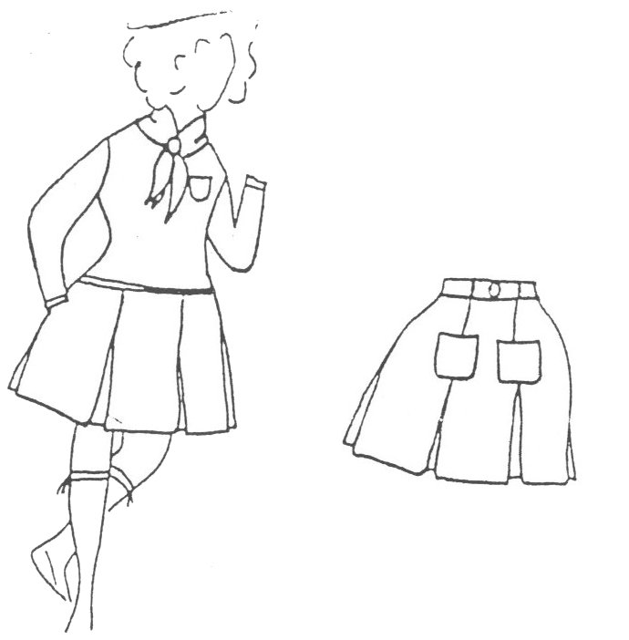

Şekil: 4 Şekil: 5
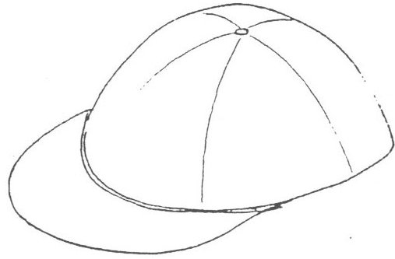

Yavrukurt Şapkası
Şekil: 6
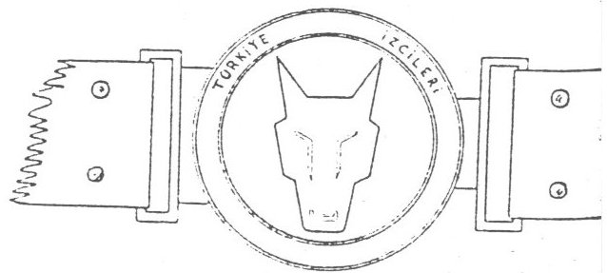

Bel Kemeri Tokası
Şekil: 7
Kazak: Kışın uzun kollu düz örgülü sıfır yakalı yün. Yazın kısa kollu merserize bej renktedir.
Pantolon: Yazın koyu kahverengi dublesiz kısa olup soğuk havalarda aynı renk uzun ve dublesizdir. Kazak pantolonun dışında bırakılacaktır. (Şekil: 4)
- Kız Yavrukurt:
Kazak : Erkek Yavrukurt kazağının aynıdır.
Etek: Tergal veya yünlü kumaştan yapılan ön ve arkada ikişer yanlarda birer pilikaşesi bulunan, üstten iki cepli ve belden kemerlidir.
(Soğuk havalarda aynı renk uzun pantolon giyilebilir.)
Kazak eteğin dışında bırakılacaktır. (Şekil: 5)
- Ayakkabı ve çorap:
Koyu renk ayakkabı, uzun konçlu kahverengi çorap giyilir. Sarı püsküllü çorap bağı ile bağlanır.
- Kep ve bere:
Erkek yavrukurt, kahverengi, viziyerli, dikişlerine sarı şerit geçirilmiş 6 parçalı kep, kız yavrukurt kahverengi yavrukurt tipi bere giyerler. (Şekil: 6)
- Bel kemeri:
Kız ve erkek yavrukurtlar yanları halkalı üzerinde kurt başı ve Türkiye İzcileri yazısı bulunan bir toka ile tokalanan kahverengi deriden yapılmış 3 santim eninde ve en az 2 mm kalınlığında iyi malzemelerden yapılmış bir kemerdir. (Şekil:7)
- Fular ve fular halkası:
Fular kümenin renginde yünlü kumaştan yapılmış 50 x 50 cm. büyüklüğünde kareden diyagonal kesilmiş bir üçgendir. (Renklerden birisi zemin olacak ikinci renk ise 3 cm. genişliğinde üçgenin dik kenarlarını çerçeveleyecektir.) (Şekil:8)
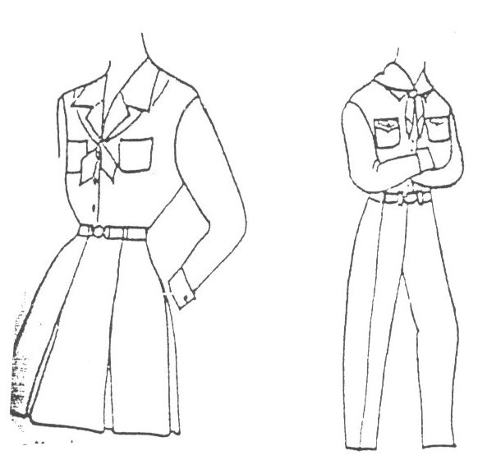
Fular halkası kahverengi deriden yapılacaktır.

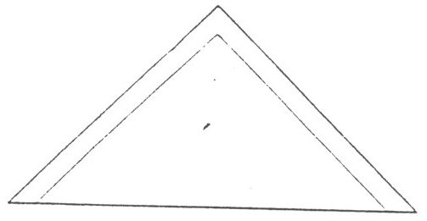

Şekil:8 Şekil:9 Şekil: 10

İZCİ KIYAFETİ:

Madde 77 – İzci Kıyafeti:
- Erkek İzci:
Gömlek: Açık gri renkte, ince yünlü veya tergal kumaştan, uzun kollu devrik yakalı, göğsünde körüksüz üstten kapaklı iki cebi bulunan, apoletsiz önden açık ve düğmelidir. (Kollar mevsime ve muhite göre kısa olabilir.)
Pantolon: Koyu füme renkte yünlü veya tergal kumaştan dublesiz uzun, belden kemerlidir. Arkada üstten kapaklı iki cebi bulunur. Yanlarda normal pantolondaki gibi iki cebi, kemer yerinde 3 cm. bir kemerin rahat geçeceği 7 köprü vardır. (Şekil: 9)
- Kız İzci:
Gömlek: Erkek izci gömleğinin tipinde ve aynı renkte uzun kollu manşetli olup yalnız sol göğüste kapaksız bir cebi vardır. Yakanın bitim yerinin arkasından 3 cm. uzunluğunda iki ilik yeri açılacak fular uçları çapraz olarak bu ilikten geçirilecektir.
Etek: Koyu füme renkte tergal veya ince yünlü kumaştan olup, ön ve arkada ikişer, yanlarda birer pilikaşesi bulunan belden kemerli diz kapağından iki santim aşağıda bir etektir. Kemer yerinde 3 cm. enindeki bel kemerinin rahatça geçeceği 6 köprüsü vardır. (Şekil:10)
- Çorap ve Ayakkabı:
Ayakkabı koyu renk, düz toplukludur. Çorap erkeklerde kısa gri, naylon veya yünlüdür, kızlarda ise gri ve konçludur.
- Şapka:
Erkek izciler, pantolon renginde tankçı tipi bere giyerler, kız izciler, etek renginde kız yavrukurt tipi bere giyerler. (Şekil: 11)

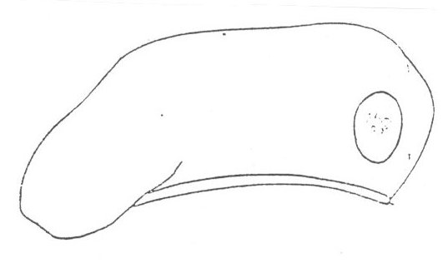

Şekil: 11

- Bel Kemeri:
Yanlarda halkalı, üzerinde izci arması (Kızlarda yonca) ve Türkiye İzcileri yazısı bulunan bir toka ile tokalanan iyi kaliteli siyah deriden yapılmış 3 cm. eninde ve en az 2 mm. kalınlığında bir kemerdir. (Şekil: 12)

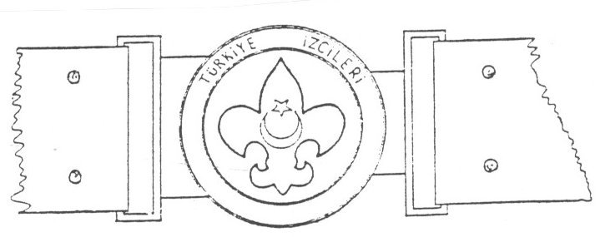

Şekil: 12
Erkek İzci ve Ergin İzci Bel Kemeri Tokası

f) Fular:
Oymağın renginde olup ince yünlü kumaştan 70 x 70 cm. kareden biri zemin olacak, ikinci renk ise 3 cm. genişliğinde üçgenin dik kenarlarını çerçeveleyecektir.

ERGİN İZCİ KIYAFETİ:

Madde 78 – Ergin İzci kıyafeti:
- Erkek Ergin İzci: 77. maddede belirtilen erkek izci üniformasını giyer.
Gömleğinde bordo renginde apoleti vardır. Beresi de bordo renktedir.
- Kız Ergin İzci: 77. maddede belirtilen kız izci üniformasını giyer.
Gömleğinde bordo renginde apoleti vardır. Şapkası bordo renginde olup 4 parçalı ve yünlü kumaştan yapılmıştır. Kenarları 7 cm. genişliğindedir, yarımşar santimetre ara ile makine dikişi çekilerek sertleştirilmiştir. (Şekil: 13)

DENİZ İZCİLERİ KIYAFETİ:

Madde 79 – Deniz izci kıyafeti:
- Erkek deniz izcisi:
Kazak: Lacivert renkte olup sıfır yakalı, uzun kollu yün veya jarsedir
(Muhite ve iklime göre kısa kollu da giyilebilir). Yazın kısa kollu, göğüs üzerinde siyahla yazılı «Deniz izcisi» yazısı bulunan beyaz bisiklet fanilası giyilir.
Pantolon: Soğuk havalarda gömlek renginde, yünlü, uzun, dublesiz olup, yazın beyaz ketenden uzun veya kısa boydadır. (Şekil: 14)
- Kız deniz izcisi:
Gömlek: Lacivert renkte olup, bahriye yakalı, yaka kenarları çifte beyaz şeritli, üstten iki cepli, uzun kollu ve manşetlidir. Yazın aynı biçimde, kısa kollu ve beyazdır. (Şekil: 15)
Etek: 77. maddede açıklanan kız izci eteği biçiminde ve gömlek rengindedir. (Kışın lacivert yazın beyaz)
- Çorap ve Ayakkabı:
Çorap: Kışın lacivert, yazın beyaz renktedir. Kısa pantolon giyildiğinde erkekler uzun konçlu beyaz renkte çorap giyerler.
Ayakkabının rengi ise siyahtır.
- Fular:
77. maddenin f fıkrasında olduğu gibidir. Kızlar, fuları aynı maddenin (b) fıkrasında anlatıldığı gibi takarlar.
- Şapka:
Erkek deniz izcisi viziyersiz bahriyeli şapkası giyer. Bandında beyaz renkte «Deniz İzcisi» yazısı bulunur. Kızlarda ise elbise kumaşından yapılmış dört parçalı kenarları 7 cm genişliğinde yarımşar santim ara ile makine çekilerek sertleştirilmiştir.
- Bel Kemeri:
77. Maddenin c fıkrasında olduğu gibidir.

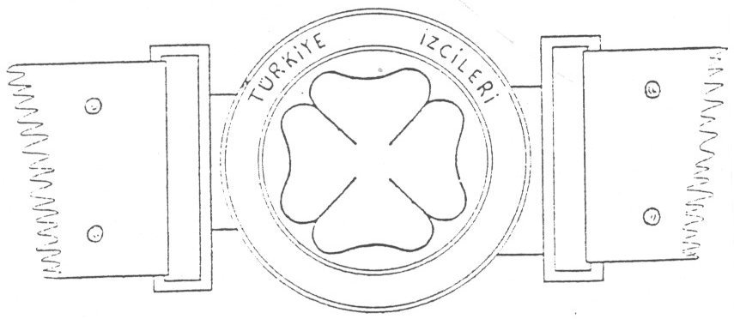

Şekil: 12 b
Bel Kemeri

HAVA İZCİLERİ KIYAFETİ:

Madde 80 – Hava İzcileri Kıyafeti:

a) Erkek Hava İzcileri:
77. Maddede belirtilen Erkek İzci üniformasının aynıdır. Üniforma rengi havai mavidir, bere üniforma rengindedir.

b) Kız Hava İzcisi:
77. Maddede belirtilen Erkek İzci üniformasının aynıdır. Üniforma rengi havai mavidir. Şapka üniforma renginde olup, Ergin Kız İzci şapkası biçimindedir.

ERKEK İZCİ LİDERLERİ KIYAFETİ:

Madde 81 – Erkek İzci Liderleri Kıyafeti:
- Erkek Başkurt:
77. Maddede de anlatıldığı şekilde olup, beresindeki İzci arması sarı renkli zemin üzerindedir.
- Erkek Oymakbaşı:
77. Maddede de anlatıldığı şekilde olup, beresindeki arması yeşil renkli zemin üzerindedir.
- Erkek Ocakbaşı:
77. Maddede de anlatıldığı şekilde olup, beresindeki izci arması sarı renkli zemin üzerindedir.
- Erkek Deniz Oymakbaşı:
Deniz izcisi kılığındadır, başlarında viziyerli bahriye şapkası bulunur.
- Erkek Hava Oymakbaşı:
Hava izcisi kılığındadır, Beresindeki izci arması koyu mavi renkli zemin üzerindedir.
f) Diğer İzci liderleri ve merkez teşkilatında çalışanların kıyafeti Oymakbaşı kıyafetinin aynıdır.

KIZ İZCİ LİDERLERİ KIYAFETİ:
Madde 82 – Kız İzci Liderleri Kıyafeti:
- Kız İzci Oymakbaşı, Kız Ergin İzci, Kız deniz ve hava izci ocakbaşları ve
başkurtlar hepsi aşağıdaki kıyafeti giyer, yalnız renkler ayrılır:
a) Kıyafet:
Tergal veya yünlü kumaştan yapılmış etek, ceket bulüzdür. Ceket: Erkek yakalı açık kruvaze şeklinde olup önde 8 düğmelidir. (Şekil: 16) Kruvazenin kapatma payı 12 cm. olacak ve hafif bele oturtulacaktır. Ceket ilik ceplidir. Bulüz: Sivri uçlu yakalı, beyaz uzun kollu frenk gömleğidir (89 uncu maddede belirtilen renklerde kravat takılacaktır.) Etek: Arka ortada bir pilikaşesi bulunan düz etektir.
- Kız izci liderleri üniforma renkleri:
Kız izci oymakbaşı koyu füme:
Kız ergin izci ocakbaşı koyu füme:
Kız deniz izci ocakbaşı lacivert,
Kız hava izci ocakbaşı, havai mavi ve bayan başkurtlar koyu kahve rengindedir.
- Ayakkabı ve çorap:
Bütün kız izci liderleri ökçesiz spor koyu renk ayakkabı, gri bej naylon çorap giyerler.

İZCİ VE LİDERLERİN KAMP KIYAFETLERİ:

Madde 83 – İzci ve liderlerin kamp kıyafeti:
Kamplarda erkek izci ve ergin izciler koyu füme renkte (Deniz ve havacılar da kendi üniforma renklerinde) kısa pantolon giyebilirler. Erkek izci liderleri de aynı kıyafeti giyebilir. Kız izci, kız ergin izci ve kız izci liderleri ile, başkurtlar kendi üniformaları renginde uzun pantolon giyebilirler. Bu taktirde 89. maddede belirtilen erkek izci liderlerinin taktıkları renkte fular takarlar.
Madde 84 – a) Yavrukurtlar, kız ve erkek bütün izciler bıçak, ip ve düdüğü sadece kamplarda kullanırlar.
b) Düdük: Beyaz bir kordonla yakanın altından boyna geçirilir ve sol cebe konur, yavrukurtlar çakı ve düdüğü kamplarda kemerin sağ kancasına, ipi de sol kancaya takarlar. İzciler kamplarda izci bıçağı kullanabilirler.
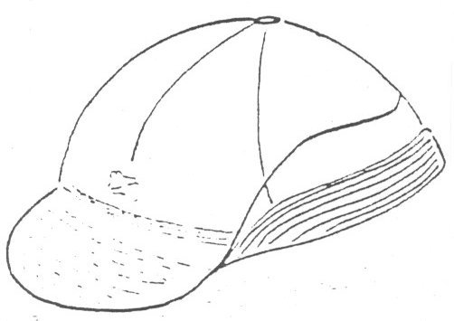

Ergin İzci Kız Beresi
Şekil:13

BAYAN LİDERLERİN ÇALIŞMA KIYAFETİ:
Bütün kız izci liderleri kamplarda kurslarda ve çalışmalarda kendi üniformaları renginde kıyafet de giyebilirler.

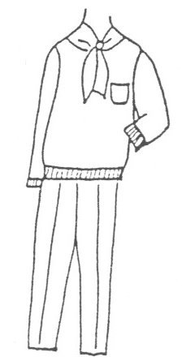
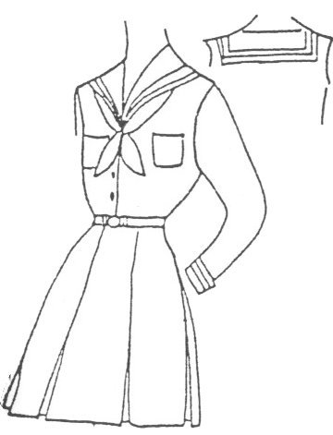

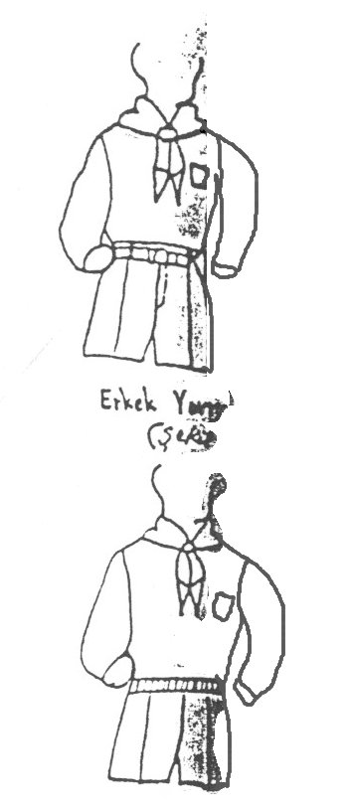
Erkek Deniz İzcisi Kız Deniz İzcisi
Erkek Deniz Oymakbaşı Şekil:15
Şekil: 14

Erkek Deniz İzcisi Yaz Kıyafeti

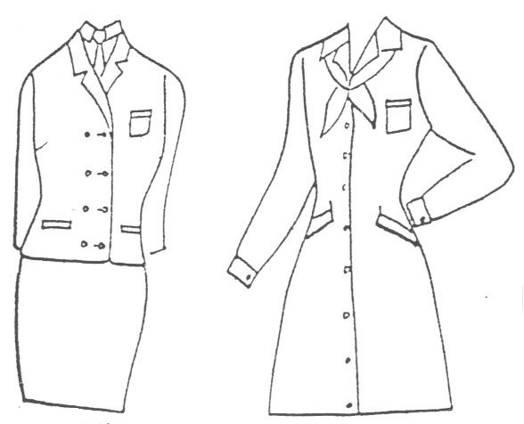

Şekil: 16 Şekil: 17
Başkurt Kahverengi Bayan Başkurt
İzci oymakbaşı Koyu Füme Kız İzci Oymakbaşı
Kara İzci Oymakbaşı Koyu füme Kız Ergin İzci Ocakbaşı
Hava İzci Oymakbaşı Havai Mavi Kız Hava İzci Ocakbaşı
Deniz İzci Ocakbaşı Lacivert Kız Deniz İzci Ocakbaşı
Üniformaları Çalışma ve kamp
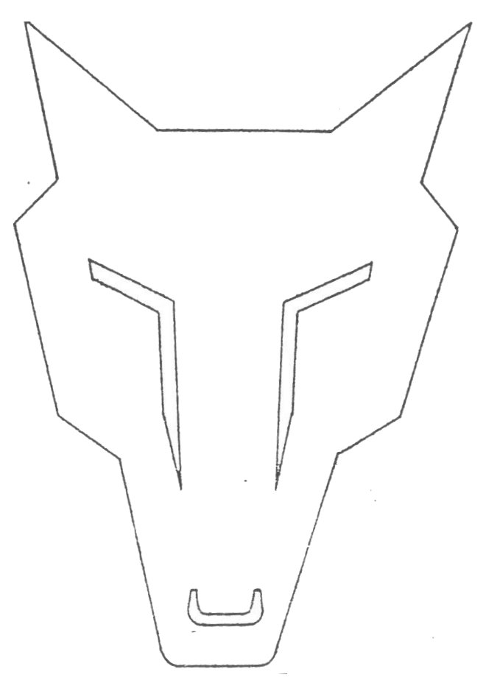

Yavrukurt Arması (Şekil: 18)

V – BÖLÜM
RÜTBE – ARMA – İŞARETLER

ARMA VE İŞARETLER:

Madde 85 – Arma ve İşaretler:
- Yavrukurt Arması:
Kız ve Erkek Yavrukurtlar sol göğüs üstünde 5 cm. kare içinde sarı zemin üzerine yerleştirilmiş kırmızı kurt başı arması takarlar. (Şekil: 18)
- Erkek İzci Arması:
İzci, Ergin İzci, İzci Liderleri veya izcilikle meşgul olan ve üniforma giyen şahıslar (Deniz ve hava izcileri dahil) sol cep üzerine 5 cm. kare içinde yerleştirilmiş, gri zemin üzerine kırmızı ile işlenmiş izci arması takarlar
(Şekil: 19)

- Kız İzci Arması:
İzci, Ergin İzci, İzci Liderleri veya izcilikle meşgul olan ve üniforma giyen bayanlar sol cep üzerine çapı 4 cm. olan daire içine yerleştirilmiş gri zemin üzerine yeşil yonca takarlar. (Şekil: 20)

İL İŞARETİ:

Madde 86 – İl İşareti:
2 cm. genişliğinde ve 6 cm. uzunluğunda kırmızı çuhadan yapılmış bir kavistir. Üzerinde beyazla kümenin, oymağın veya ocağın bulunduğu il’ in adı yazılır. Sol omuz dikişinden 2 cm. aşağıya dikilir, aynı işareti grup başlar, il izci kurulu üyeleri takarlar.
Merkez teşkilatında çalışanlar aynı ölçüde üzerinde «Türkiye» yazılı işaret takarlar.

KÜME, OYMAK VE OCAK NUMARASI:

Madde 87 – Küme, oymak ve ocak numarası:
3 x 4 cm. büyüklüğünde kırmızı zemin üzerine beyazla işlenmiş küme, oymak ve ocak numaralarıdır. İl işaretinin 3 cm, altına dikilir. Grupbaşı ve yardımcıları oymak numaraları beyaz zemin üzerine kırmızı ile işlenmiş olarak takarlar, il izci kurulu üyeleri ile ilçe izci kurulu üyeleri bu işareti takmazlar. (Şekil: 21)

ÖBEK VE OBA İŞARETLERİ

Madde 88 – Öbek ve oba işaretleri:
Yavrukurt kümesindeki öbeklerin her birinin rengi aynıdır. Yavrukurtlar öbeğin rengi dikkate alınarak gri, ak, kara, sarı, mavi ve boz kurtlar diye isim alırlar. Öbek işareti: sağ kol üzerine takılan 5 x 5 cm. ebadında öbeğin renginde yünlü kumaştan yapılmış bir karedir.
İzci oymağında oba işaretleri: Oymağı teşkil eden obalara verilen oba renklerini gösteren ve 10 cm. uzunluğunda bir buçuk santim genişliğinde kordelalardır. (İzci liderleri bu işaretleri takmazlar).

RÜTBE İŞARETLERİ:

Madde 89 – Rütbe işaretleri:
- Öbek başı:
Sarı renkte deriden yapılmış üzerinde kırmızı kurtbaşı bulunan bir fular
halkası takar.
Öbekbaşı yardımcısı; üzerinde kurtbaşı olmayan sarı fular halkası takar.
- Obabaşı:
(Kız ve erkeklerde) izci gömleğinin sol cebi üzerine 1 cm. genişliğinde
yukarıdan aşağıya cep boyunca iki beyaz şerit takar.
Yardımcısı aynı cebin üzerine bir şerit takar.

- Oymakbaşı yardımcısı:
Sol omuz dikişine tutturulmuş ve kolu çevreleyen ucu sol cebe sokulmuş bir
yeşil kordon takar.
- Başkurt yardımcısı:
Sarı renkte, sol omuz dikişine tutturulmuş ve kolu çerçeveleyen ucu sol cebe
sokulmuş bir kordon takar.
- Ocakbaşı yardımcısı:
Bordo renkte sol omuz dikişine tutturulmuş ve sol kolu çerçeveleyen ucu sol
cebe sokulmuş bir kordon takar.
- Başkurt:
Erkek başkurt açık sarı renkte fular takar.
Bayan başkurt açık sarı renkte kravat takar.
- Oymakbaşı:
Erkek oymakbaşı yeşil renkte fular takar
Bayan oymakbaşı yeşil renkte kravat takar.
- Ocakbaşı: (Deniz ve hava dahil)
Erkek ocakbaşı bordo renkte fular takar. Bayan ocakbaşı bordo renkte kravat takar.
- Grupbaşı:
Erkek grupbaşı lacivert renkte fular takar. Bayan grupbaşı lacivert renkte
kravat takar.
- İl izci kurulu üyeleri:
Erkekler açık mavi renkte fular takar. Bayan grupbaşı lacivert renkte kravat
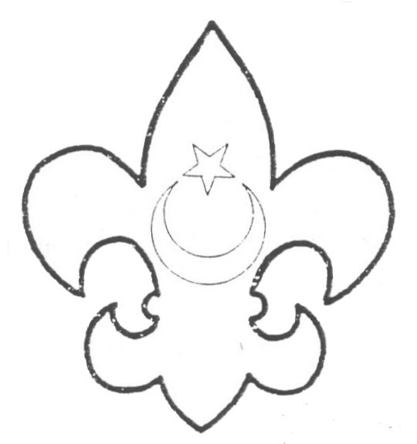
takar.

Erkek İzci Arması (Şekil: 19)
- Merkez teşkilatı görevlileri:
Erkekler kırmızı – beyaz renkte fular takarlar. Bayanlar kırmızı – beyaz
renkte çizgili kravat takarlar.

ARMALARIN TAKILIŞI:
Madde 90 – Bere ve kep armalarının takılışı:
Erkek izci, ergin izci berelerinin ön kısmına madeni izci arması (Doğrudan
doğruya bere üzerine) takarlar.
Kız ve erkek yavrukurtlar kep ve berelerinin ön kısmına kırmızı renkli
kurtbaşı,
Kız izci ve kız ergin izciler ise bere ve şapkalarının ön kısmına madeni
yonca takarlar.



Kız İzci Arması
(Şekil: 20)


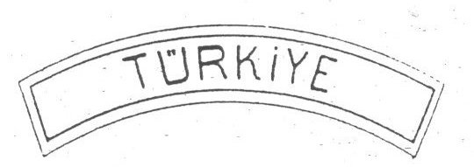

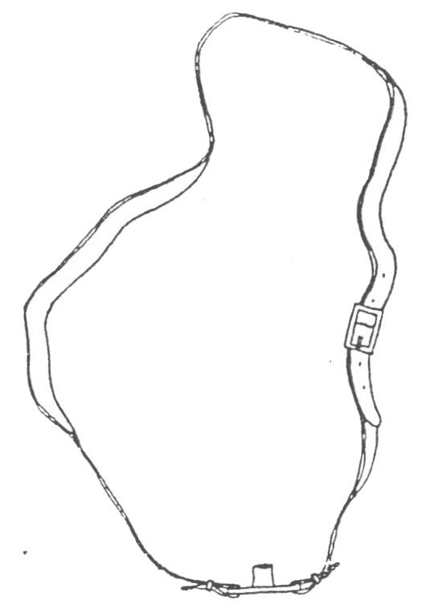
Şekil: 21 Şekil: 22

Şekil: 23

IV – BÖLÜM
TEÇHİZAT

TEÇHİZAT:
Madde 91 – Teçhizat: Küme, oymak ve ocaklarda: Türk Bayrağı küme oymak, ocak flamaları, ilk yardım çantası, portatif bayrak direği teçhizat bulunur.

A – Türk Bayrağı ölçüleri:
- Bayrak 100 x 150 cm. büyüklüğünde,
- Gönder: Gürgen ağacından yapılmış 2 metre uzunluğunda, 8 cm. çevresinde,
koyu mağun renginde, (Taşımada kolaylık olmak üzere ortadan geçmeli iki parça yapılması tavsiye olunur.)
- Alem: Ayyıldız dahil olmak üzere 24 cm. uzunluğunda ve çift kromajlı.
- Çamurluk: Aynı maddeden yapılmış ve üzeri çift kromajlı 5 cm
uzunluğunda.
- Hamayil: Her boya göre uzayıp kısalabilecek tarzda, kromajlı, madeni tokalı,
kösele veya sağlam ketenden yapılarak Türk Bayrağı kırmızısı şali kumaşla kaplanacaktır. (Şekil: 23)

B – Küme, oymak ve ocak flaması:
- Flamanın göndere temas eden kenarı 0.75, diğer kenarları birer metre
uzunluğunda olan bir üçgendir. Göndere bağlı flama öne doğru eğik
tutulduğunda sol tarafı Milli Bayrak kırmızısı, sağ tarafı küme, oymak ocak
renklerinde saten lüks veya atlastan yapılır.
- Küme flamasında, flamanın sağ yüzüne 16 x 20 cm. büyüklüğünde bir
kurt başı formaya uygun renkte ve gönderden 100 cm. uzakta, flamanın ortasına
işlenecektir. Oymak ve ocak flamalarında kurt başı yerine kırmızı renkte 20 x
20 cm. büyüklüğünde izci arması vardır.
- Küme, oymak ve ocak adı flamanın sol yüzüne, il merkezlerinde il adı,
ilçede yalnız ilçe adı, kurumun adı, küme, oymak ve ocağın kuruluş tarihi beyaz
sim veya filoşla işlenecektir. (Örneğin: Ankara Sarar İlkokulu 1952 veyahut
Gelibolu Cumhuriyet ilkokulu, Ankara Atatürk Yetiştirme Yurdu 1952 gibi)
- Flamanın uzun kenarları 3 cm. eninde sırma ile çevrilir bu sırmanın
etrafında 6 cm uzunluğunda sarı sırma saçak dikilir.
- Flamanın ucunda 10 cm. uzunluğunda bir kordona bağlı püskül
bulunacaktır. Kordon ve püskülün rengi kümede sarı, oymakta yeşil ocakta
bordo olacaktır.
- Flamada kırmızı bir kordon ile tabanındaki iliklerden gönderdeki vidalı
halkalara bağlanacaktır. (Şekil: 24)
- Gönder, çamurluk ve hamayil Türk Bayrağındaki gibidir. Alem yerine
topuz konacaktır.
- İşaret flaması: 30 x 30 ebadında kırmızı ve beyazdan yapılmış, (Şekil: 25)’de görüldüğü gibi renkler diyagonal olarak yerleştirilecek ve 40 cm. uzunluğunda 2 cm. kalınlığında bir sopaya bağlanacaktır.
- Oba flaması: Flamanın her iki yüzü oba rengindedir. 30 x 45 cm.
büyüklüğünde ve şekilde gösterildiği üzere ucu sivri olacaktır. Flamanın her iki
yüzünde oba adını taşıyan hayvanın baş veya heyeti umumiyenin silueti
bulunacaktır. Flama sopası 1,5 metre uzunluğunda ve 2,5 cm çapında
gürgenden yapılmıştır. (Şekil:26)
- Öbek Flaması: Oba flaması gibidir zemin öbek renginde, üzerinde
kırmızı ile işlenmiş bir kurt başı vardır. (Şekil 27)

KAYITLAR:
Madde 92 – Kayıtlar: Küme, oymak ve ocaklarda aşağıdaki defterler bulunur.
- Üye kayıt defteri: (İçinde kayıtlı yavrukurt, izci ve ergin izcilerin
künyeleri bulunur.)
- Çalışma defteri: (Küme, oymak ve ocağın yaptığı çalışmaların
kaydedildiği defterdir.)
- Demirbaş eşya defteri
- Muhasebe defteri
- Ziyaret defteri
- Yönetim kurulu karar defteri

VII – BÖLÜM
NİŞAN VE MÜKAFATLAR

NİŞAN VE MÜKAFATLAR:

Madde 93 – Nişan ve Mükafatlar:
- Örnek izci nişanı:
- Yüksek karakter sahibi olan, üstün işler gören ve 18 yaşından küçük olan
izcilere verilir.
- Örnek izci nişanı, izci arması etrafında (Örnek) kelimesi yazılı madeni bir
nişandır. (Şekil 28)
- Nişan sağ cebin üst tarafına takılır, 18 yaşından yukarı olan izciler evvelce
aldıkları bu nişanı takmaya devam ederler.
- Bu nişan gurup başının teklifi üzerine İl İzci Kurulu tarafından verilir.
- Teşekkür Nişanı:
- Teşekkür nişanı, izci armasının etrafında teşekkür yazılı madeni bir nişandır. İzciliğe bir iyiliği dokunan kimselere verilir. (Şekil: 29)
- Bu nişanı alabilmek için izcilik teşkilatına üye olmak gerekli değildir.
- Nişan: Bronz, gümüş, altın olmak üzere üç tiptir. Yapılan iyiliğin önemine
göre, Beden Eğitimi ve İzcilik Müdürünün taktiriyle verilir.
- Nişan. İzci üniforması ve sivil elbise üzerine takılır. Sivil kıyafette küçük
madeni rozet biçimi, merasimlerde ise kırmızı kurdeleye bağlı büyük şekli takılır. Kamp ve çalışma kıyafetinde nişan yerine açık gri zemin üzerine kırmızı ile işlenmiş sancak bağı takılır. (Şekil 30)
- İyi Hizmet Nişanı:
- Memleket ve dünya izciliğinin gelişmesinde hizmet eden kimselere Türk
İzcilik Teşkilatına bağlı olsun olmasın verilir.
- Nişan yeşil bir kurdeleye bağlı etrafı defne yapraklarıyla çerili bir izci
armasıdır. (Şekil:31) İzci üniformasına bu nişanı temsilen haki kumaş üzerine yeşille işlenmiş bir camadan düğümü işareti takılır. (Şekil: 32)
- Bu nişan Mili İzcilik Kurulunun tasvibi ile verilir.
- Hayat kurtarma nişanı:
- Kendi hayatını tehlikeye koyarak, bir başkasının hayatını kurtarmış olduğu
tevsik edilen izci veya izci liderlerine verilir.
- Nişan izci arması üzerine konulmuş Kızılay işareti biçimindedir. Sarı
kurdeleye bağlı olarak cep üzerine takılır. Beden Eğitimi ve İzcilik Müdürlüğü tarafından verilir. (Şekil: 33)
- Uzun hizmet nişanı:
- 15 yıldan fazla oymakbaşılık yapmış liderler ile büroda çalışanlara veya il
izci kurulunda çalışmış olanlara verilir. Bu nişanı almak için sürekli olarak aynı vazifeyi görmeğe lüzum yoktur. Değişik vazifelerde 15 yılını doldurmuş olmak kâfidir.
- 15 yıl ve daha fazla hizmet edenlere haki kumaş üzerine beyazla işlenmiş bir
krupi (8) düğümüdür. (Şekil: 34) Düğüm 20 yıl hizmet edenlere, haki kumaş üzerine yeşille, 25 yıl hizmet edenlere, haki kumaş üzerine kırmızı ile işlenir.
- Nişan zağ cep kapağının üst dikiş kenarına dikilir.
- Beden Eğitimi ve İzcilik Müdürlüğü tarafından verilir.
- Wood – Badge nişanı: (Tahta işaret nişanı)
Bu nişan, milletlerarası eğitim kursları usulleri gereğince verilir. (Şekil: 35)
- Altın Yonca nişanı:
Altın yonca kurslarına katılıp başarı ile bitiren kız izci oymakbaşı ve
ocakbaşlarına verilen sarı renkte 4 yapraklı bir yoncadır. (Şekil: 35 b)
- Şeref nişan:
- Memleket ve dünya izciliğinin gelişmesine hizmet eden, Türk veya yabancı
liderler ile izcilikle ilgili olmayan ve fakat izciliğe ilgi gösteren kimselere ve devlet büyüklerine verilir.
- Şeref Nişanı: Ortası beyaz kenarları kırmızı 2,5 cm, kalınlığında boyundan
geçecek uzunlukta bir kurdele usuna bağlı kurt başıdır. Bronz gümüş ve altın olmak üzere üç tiptir.
- Bu nişan Milli İzcilik Kurulu kararı ile verilir.

BERATLAR:

Madde 94 – Beratlar:
93 üncü maddede belirtilen nişanlardan har hangi birisini alanlara matbu beratlarda verilir.

VIII – BÖLÜM
İzci kademelerinin çalışmaları
A – YAVRUKURT ÇALIŞMALARI

YAVRUKURT ÇALIŞMALARI:
Madde 95 – Yavrukurt çalışmaları: 8. maddede belirtilen giriş şartlarını yerine getiren yavrukurtların kümeye alınabilmesi için:
- Sivil kıyafetle, kümenin 3 ay içinde yapacağı en az 5 toplantısına katılmak,
bu müddet içinde davranışları ile başkurt üzerinde olumlu etki bırakmak,
- Yavrukurt and ve türesini ezbere söyleyebilmek,
- Yavrukurt selamını bilmek, Ergenekon hikayesi içinde kurdun ifade ettiği
manayı bilmek,
- Kurdun yaşayış tarzı ve özelliklerini bilmek gerektir.

TESCİL:
Madde 96 – Yukarıdaki şartları yerine getiren aday yavrukurt and içme töreni ile üniformasını giyer ve kümeye alınır. Kendisine bir üyelik kartı verilir ve yavrukurt çalışmalarına başlar.

YAVRUKURT SINIF ÇALIŞMALARI:
Madde 97 – Yavrukurt sınıfı çalışmaları: 9 ay içinde yavrukurtlar aşağıdaki çalışmaları yaparlar: Çalışmaları başarı ile bitirenler 9 uncu ayın sonunda keplerindeki kurtbaşının sol tarafına bir yıldız takarlar.

A – Temizlik:
- Vücut temizliği, ellerin ayakların, dişlerin ve tırnakların nasıl temiz
tutulduğunu ve neden burundan nefes alınmasının gerektiğini bilmek ve
bunu alışkanlık haline getirmek,
- Kendini üşütmemek ve nezleden korunmak için gerekli tedbirleri bilmek,
- Mendil taşmak ve mendili düzgün şekilde katlamak,
- Temiz havanın önemini bilmek ,
- Elde meydana gelen bir sıyrık veya berenin basit şekilde tedavisini
yapabilmek.

B – Çeviklik:
- Duvara çizilmiş 50 cm. çapında bir daireye 3 metreden topu on defa atmak
ve bunlardan 8 ini tutmak.
- Öne düz takla atabilmek, kurbağa gibi üç defa üst üste sıçrayabilmek,
- Bir bastonu veya sopayı parmağının üzerinde dengede tutabilmek,

C – Çevreyi tanıma:
- Eve ve okula en yakın eczane, doktor, otobüs durağı pastaneyi ve taksi
durağını bilmek,
- Bir yolda karşıda karşıya geçişte nasıl hareket edileceğini bilmek.

D – Tabiatı tanımak:
- Kuş, balık, ağaç ve vahşi bir hayvanı seçerek tetkik edip onun özelliklerini
başkurta anlatmak.

E – Tabiatı tanımak:
- Evde, muhitte kullanılan elektrik, lamba, soba, gaz ocağı, hava gazından
doğacak tehlikeleri bilmek ve gerekli tedbirleri almak,
- Evden bir büyükle geziye giderken ona trafik kaidelerini anlatmak ve
uygulamak,
- Elbiselerin nasıl temiz tutulacağını bilmek,
- Evde kendisinin veya aile fertlerinin ayakkabılarını temizleyip boyanmasını
bilmek,

F – Milli kavramlar:
- İstiklal Marşını bilmek, çalındığında nasıl davranılacağını öğrenmek,
- Atatürk hakkında bilgi sahibi olmak, Türkiye’nin şimdiki Cumhurbaşkanının adını bilmek.

G – Elişi ve bağlamalar:
- Fular ve ayakkabısını bağlayabilmek,
- Kitap, defter kaplamasını öğrenmek,
- Paket bağlamasını öğrenmek.

H – Koleksiyonculuk:
Kendisinin ilgi gösterdiği herhangi bir şeyden koleksiyon yapmak,

İ – Şarkı – tiyatro:
Kısa bir şarkı söylemesini bilmek, küçük bir masalı veya hikayeyi anlatmak veya canlandırmak,

BİR YILDIZLI YAVRUKURT SINIFI ÇALIŞMALARI:

Madde 98 – Bir yıldızlı yavrukurt:
Küme çalışmalarında bir yıl müddetle aşağıdaki faaliyetleri başarı ile yapan yavrukurt’ un kepindeki kurtbaşının sağ tarafına ikinci bir yıldız takılır.

A – Sağlık bilgileri:
- Ayağın temiz tutulmasının önemi,
- Basit beslenme bilgilerini,
- Uykunun insan hayatı üzerindeki etkisi,
- Burun kanamasından alınacak ilk yardımı,
- Bir kazanın nasıl haber verileceğini bilmek,

B – Çevreyi tanıma:
- Mahalli tarihi özelliklerini,
- Çevresindeki turistik veya tarihi önemi haiz olan yerler varsa bunlar hakkında basit bilgileri,
- Yavrukurtların bulunduğu şehir veya kasabanın planı varsa bu plan üzerinde mahallede bulunan eczane, doktor, pastane, istasyon, taksi ve otobüs durağı gibi yerleri işaretlemesini bilmek,

C –Gözlem ve araştırma:
- Bir şişe veya kavanoz içerisinde buğday, fasulye, nohut gibi tanelerin çimlenmesini sağlamak ve bunun çeşitli safhalarını izlemek,
- Karlı havalarda aç kalan kuşları beslemek ve ne çeşit yem verileceğini bilmek,
- Sabit yıldızlardan bir tanesini tanımak,

D – Pratik bilgiler:
Aşağıdaki çalışmalardan en az altısını yapmak:
- Saati okumasını,
- Varsa bir telefonun nasıl kullanıldığını,
- Çorap deliğinin gözemesini veya yünden işe yarar bir şey örmesini,
- Çeşitli düğme dikmesini,
- Bir yemek masasını hazırlamasını,
- 2 kişilik kahvaltı masasını düzenlemesini,
- Fırça kullanarak herhangi bir eşyayı boyamasını,
- Toz almasını ve cam silmesini,
- Düzgün şekilde yatak yapmasını ve çay demlemesini bilmek,

E – Milli kavramlar:
- Türk Bayrağının tarihçesi hakkında,
- Tarihte ün almış Türk büyüklerinden ikisi hakkında kısa bilgiye sahip olmak,
- Marşlardan ikisini söyleyebilmek,

F – El işi:
- Testere, pens, çekiç ve tornavida gibi aletleri kullanarak bir oyuncak yapmak,
- Uçurtma yapıp, uçurtmak.

G – Koleksiyonculuk:
Tabiatta bulunan deniz kabuğu, çiçek, ayrı renkte taşlar, ağaç yaprakları, tüy ve benzeri gibi maddelerden bir koleksiyon yapmak ve bunlar hakkında bir büyüğüne gerektiğinde izahat verebilmek,

H – Şarkı – tiyatro:
- Üç izci şarkısı bilmek,
- Öbekle birlikte küçük bir skeci oynamak, bir hikayeyi canlandırmak,
- Seviyelerine uygun bir masal veya hikaye kitabını okuyup özet çıkarabilmek,

İ – Düğümler:
Camadan bağı, balıkçı düğümü, uçurtma kuyruğu, düğümlerini bağlamayı bilmek,

K – Uzmanlık çalışmaları:
Uzmanlık işaretlerinden 3 tanesini almak,

İKİ YILDIZLI YAVRUKURT SINIFI ÇALIŞMALARI:
Madde 99 – İki yıldızlı yavrukurt 12 yaşına basana kadar aşağıda yazılı çalışmaları yapar:

A – Basit ilk yardım:
- Basit bir ilk yardım çantası yapmak ve kümenin gezilerinde beraberinde götürmek ve kullanmak,
- Kesik bir parmağı veya sıyrılmış bir dizi sarmak,
- Elbise tutuştuğu zaman nasıl söndürüleceğini bilmek,

B – Vücut geliştirme hareketleri:
- Kol, gövde, bacaklara ait 3 jimnastik hareketi yapmak,
- İpi önden, alttan çevirerek,
- Dizleri göğse çekerek,
- Ayaklar çapraz yaparak,
- Bacaklar gergin ve ayak uçlarını ileri fırlatarak atlamak,
- Uzun atlamasını bilmek,

C – Açık hava çalışmaları:
- Küçük bir ateş yakıp üzerine sosis, sucuk kızartmayı, ateşi söndürüp ve yerinin temizlemeyi bilmek

D – Başkalarına planlı yardım:
- Bir ihtiyarın dışardan satın alınacak malzemelerini bir müddet için devamlı şekilde temin etmek,
- Okuma bilmeyen yaşlılara, hasta veya körlere yardım ederek gazete veya kitap okumak,

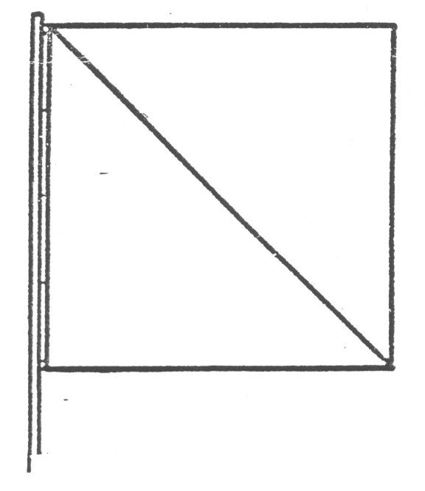
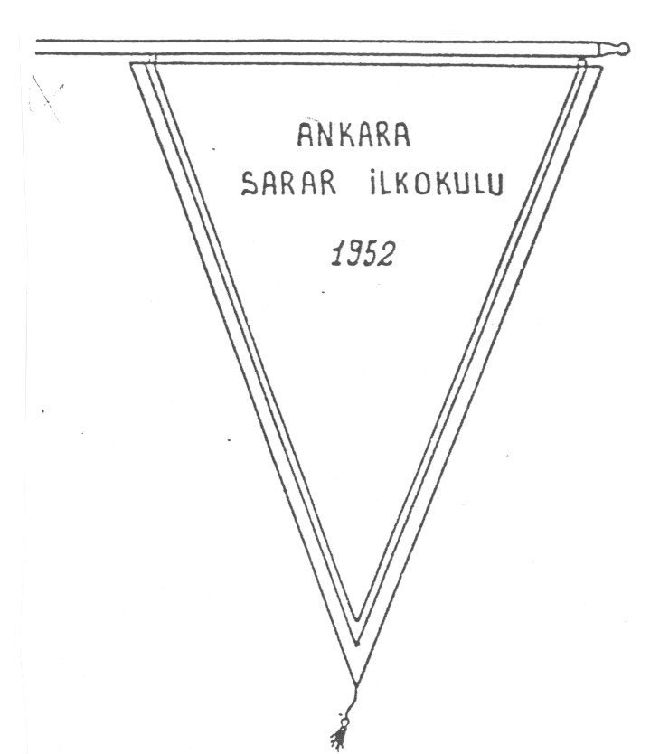

(Flama Şekil: 24) (İşaret Flaması Şekil: 25)
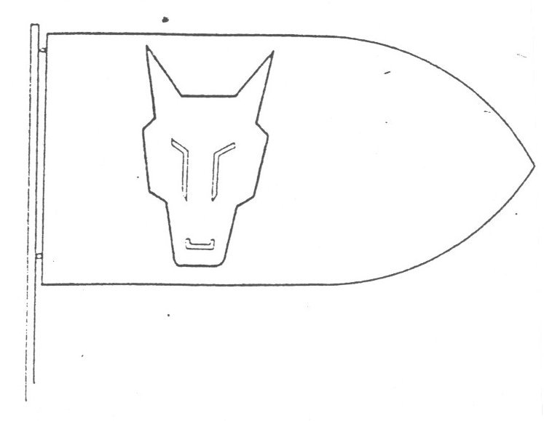
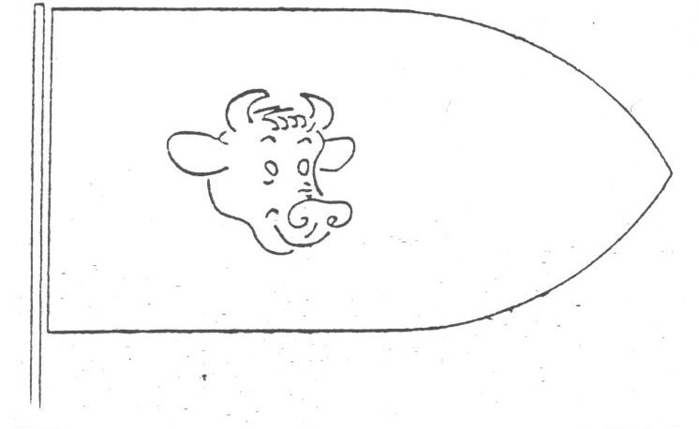

Oba Flaması Öbek Flaması Şekil: 27

- Öbek olarak veya münferiden mensup olduğu dinle ilgili bir ibadet yerine (Cami, vb. gibi) bir hizmette bulunmak,

E – Milli kavramlar:
- Bayrak törenlerinde Bayrağın nasıl çekilip indirileceğini ve bayrağın katlama ve muhafaza edilme usullerini bilmek,
- Kahramanlık destanlarından birini bilmek,
- Türk Bayrağını doğruya yakın şekilde çizebilmek,

F – El işi:
- Pil ve kablo kullanarak bir ampul yakmak ve zil yapabilmek,
- Tahtadan veya mukavvadan «Kurtbaşı» yapmak,
- Rüzgar istikametini gösterecek bir fırıldak yapıp işlemesini sağlamak,
- İnce sicim ve konserve kutularından faydalanarak basit bir telefon yapabilmek,
- Tahtadan kuş barınağı yapıp uygun bir yere asmak,
- Tahta parçaları ve çeşitli malzemelerden faydalanarak kara ve deniz taşıt araçları yapmak,
- Bir boyun atkısı veya düz süeter örebilmek,
- Kumaş, deri kullanarak hayvan biblosu yapmak,

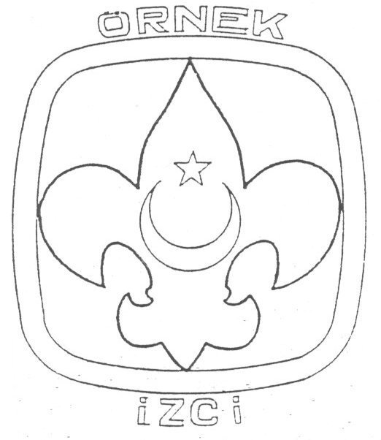

Örnek İzci Nişanı Şekil: 28


TEŞEKKÜR NİŞANI

Şekil: 29

G – Müzik ve tiyatro:
- Beş izci şarkısı bilmek,
- Öbek olarak bezden hazırlanacak kuklalarla bir kukla gösterisi tertiplemek,
- Bir temsili, öbek olarak hazırlayıp oynamak,

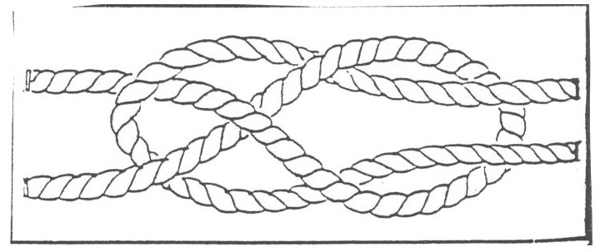

Teşekkür Nişanı

Şekil: 30

H – Düğümler:

Sancak bağı ve kazık düğümlerini yapmayı bilmek,

K – Uzmanlık çalışmaları:
- Uzmanlık çalışmalarından evvelce almış olduklarına ilaveten 3 çalışmayı da başarıyla bitirip işaret almak,

Madde 100 – Yavrukurt, bir yıldızlı, iki yıldızlı, iki yıldızlı sınıf çalışmalarında yazılı şartların her bendinin 2/3 ünü başaran yavrukurtlar bir üst sınıfa geçerler.




İyi Hizmet Nişanı Hayat Kurtarma Nişanı

Şekil: 31 Şekil: 33

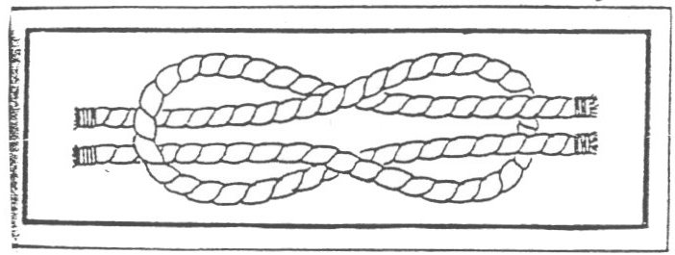

İyi Hizmet Nişanı temsilen

izci üniforması üzerine takılan camadan düğümü

Şekil: 32

B – ERKEKLER İÇİN İZCİLİK

ÇALIŞMALARI

ERKEK ÇOCUKLARI İÇİN İZCİLİK ÇALIŞMALARI:

Madde 101 – Erkek çocuklar için izcilik çalışmaları:

8. maddede belirtilen giriş şartlarını yerine getirilen izciler oymağa alınabilmesi için:
- Sivil kıyafetle oymağın üç ay içinde yapacağı en az altı çalışmasına

katılmak, bu müddet içinde en az altı çalışmasına katılmak, bu müddet içinde davranışları ile obabaşı ve oymakbaşı üzerinde olumlu etki bırakmak,
- İzci andı ve türesini ezbere söylemek,
- İzci selamını bilmek ve anlamını açıklamak.
- Kendi oymağı, ili, Türkiye ve Dünya İzciliği hakkında basit bilgilere sahip olmak,
- Bir oba ile günlük geziye iştirak etmek,
- Yayalar için gerekli trafik bilgilerini bilmek ve trafik işaretlerinden anlamak,

TESCİL:

Madde 102 – Tescil:

Yukarıdaki şartları yerine getiren aday izci and içme töreni ile üniformasını giyer ve oymağa alınır. Kendisine bir üyelik kartı verilir ve izcilik çalışmalarına başlar.

OYMAĞA GİRİŞ:

Madde 103 – Oymağa Giriş:

Evvelce kümelerde çalıştıkları üyelik kartını göstermek sureti ile teşvik eden yavrukurtlar beklemeksizin «Kümeden oymağa geçiş» töreni ile oymağa alınırlar. Bu tören genellikle Ekim ayının ilk haftasına kadar yapılmalıdır. Bu suretle üyeliğe kabul edilenlere de üyelik kartı verilir.

İZCİ SINIFI ÇALIŞMALARI:

Madde 104 – İzci sınıfı çalışmaları:

And içen ve üyeliğe kabul edilen izci, 9 ay müddetle aşağıda belirtilen izcilik çalışmalarını yapar. İmtihanlar obabaşı ve oymak başı yardımcısı tarafından yapılır. Başarı ile bitirenler yetkin izci sınıfına geçerler.

A – Kendine Hizmet:
- Hafta sonu kampları için sırt çantasını tanzim etmek,
- İnceleme gezileri için kendine mahsus ilk yardım kutusu hazırlamak,
- Açık havada ateş yakmak, çay veya çorba pişirmek ve basit bir yemek hazırlayabilmek,
- Bir veya iki kişilik bir çadır kurmak,
- Obaca uygun bir yerde çadırda bir gece geçirmek, (Kışın dağ evi, gençlik konağı vb. gibi yerlerde obaca yapılacak bir izcilik çalışması dolayısıyla kalmak)

B – Başkalarına Yardım:
- Kesik, sıyrık, yanık ve bayılma, böcek sokması, burun kanaması ve güneş çarpması gibi hallerde ilk yardım usulünü bilmek,
- Çevresi hakkında, bir yabancıya yardım edecek, ona turistik değerini anlatabilecek kadar bilgi sahibi olmak ve doktor, polis karakolu, itfaiye, cankurtaran telefon numaralarını bilmek, umumi telefon yerleri hakkında da bilgi sahibi olmak,
- Üç köşeli bir bandajı (İzci fularını) askı ve sargı olarak kullanabilmek, diz baş, ayak, el yaralarını fularla sarabilmek,

C – Arazi Bilgisi:
- Pusula kullanmasını, bir haritayı pusula yardımıyla yönünü koymasını ve çeşitli usullerle yön tayin etmesini bilmek,
- Harita da kullanılan işaretleri bilmek ve mikyastan anlamak,
- Obası ile gidiş – dönüş 10 km. lik yürüyüş yapmak ve dönüşte evvelce verilen vazifeler hakkında sözlü olarak rapor verebilmeği başarmak,

D – Kampçılık Bilgisi:
- Balta ve izci bıçağının nasıl kullanılacağını bilmek. Bir bıçakla çadır kazığı yapmak veya tahta parçasından çakı ile başka bir iş yapmak, balta kullanarak yakacak odun hazırlamak,
- Kampta en çok kullanılan üç düğümü. (Kazık, sancak, camadan) yapmasını bilmek. İz işaretlerinden altısını yapabilmek,
- Muhtelif vasıtalardan faydalanarak hava değişikliği tahmininde bulunmak (Beş tahminden üçünü tutturmak,)
- Tabiatı koruma yeteneğini kazanmak, piknik, gezi yerleri ve ormanlarda nasıl hareket edileceğini bilmek,

E – Özel Bilgiler:

Bir uzmanlık işareti almak, (Bisiklet, yüzücü, tabiatı inceleme, kılavuz, müzisyen vb. gibi)

YETKİN İZCİ SINIF ÇALIŞMALARI:

Madde 105 – Yetkin izci sınıfı çalışmaları:

Yetkin izci sınıfına geçen izciler; bir yıl süre ile aşağıda yazılı çalışmaları yaparlar. Bu çalışmaların imtihanı oymakbaşı ve yardımcısı tarafından yapılır. Başarı ile bitirenler seçkin izci sınıfına geçerler.

A – Kendine güven:
- 12 defa günlük geziye gitmek,
- Kendisinin yaptığı gözlemlerden 3 ünü defterine geçirmiş olmak veya tabiatı yarım saat inceledikten sonra gördüklerini, işittiklerini yazmak,
- Yüzme, dağcılık gibi faaliyetlerde alınacak güvenlik tedbirlerini bilmek,
- Basketbol, voleybol oynayabilmek ve oyun kurallarını bilmek,
- Aşağıdaki bentlerde yazılı işlerden ikisini yapmak:
- Gazocağının nasıl kullanılacağını,
- Bir kamp yerinin özellikleri ile iki kişilik bir yemek için yetecek malzemenin miktarını,
- İki kişi için öğle ve akşam yemeği pişirebilmek,

B – Başkalarına yardım:
- Kazalarda ilk yardımı, polis, itfaiye ve cankurtaranı çağırırken gerekli bilgileri vermesini,
- Kanama, şok, bayılma hallerinde ne yapacağını,
- Suni teneffüs usullerinden bir tanesini bilmek,
- İzcilik teşkilatı içinde veya dışında gönüllü bir görev kabul edip burada bir süre çalışmak,

C – El Hüneri:
- Evde kullanılacak tipte, abajur, raf vb. gibi eşyayı yapabilmek,
- İzcilik düğümlerinden en az (6) sını bilmek,
- Çeşitli malzemelerden faydalanarak 3 ayrı tipte oyuncak yapmak,
- Uçak modeli yapıp uçurtmak,
- Pil, tel kullanarak işleyebilen bir küçük motorlu araç (Pervane, vinç, uçak modeli vb. gibi) yapmak.
- İp veya dal kullanarak çeşitli izcilik tesisleri yapmak.

D – Açık Hava ve İzcilik Çalışmaları:
- 12 km. yi bir günde yürümek veya 30 km. lik yolu bisikletle kat etmek,
- Açık hava çalışmalarında pusula kullanarak tatbikat yapmak,
- Ağırlık, yükseklik, uzaklık ve zaman tahminlerini yapabilmek,
- Yavrukurt kümelerinden birinde bir öbeğin iki ay müddetle çalışmalarında yardım etmek,
- Aşağıdaki bentlerden yazılı işlerden ikisini yapmak,
- Obaca, bir başka oymağın obasıyla birlikte kamp, günlük gezi veya tarihi bir yeri ziyaret gibi bir faaliyette bulunmak,
- Obasıyla birlikte 40 km. kadar uzaklıkta ve bilinen bir yere otobüs veya trenle seyahat yapıp oymakbaşına gezi hakkında sözlü rapor vermek,
- Bir telefon santrali veya telsiz merkezini ziyaret edip çalışmalarını görmek. Bir telsizin nasıl çalıştığını teorik olarak anlatabilmek,

3 HAZİRAN 1968 TARİH VE 1504 SAYILI

TEBLİĞLER DERGİSİNDE YAYIMLANAN TÜRKİYE

İZCİLERİ YÖNETMELİĞİNİN 2. KISMI

E – Özel ilgiler:

Uzmanlık çalışmalarının en az üçünü başarıyla bitirmek.

SEÇKİN İZCİ SINIF ÇALIŞMALARI:

Madde 106 – Seçkin izci sınıf çalışmaları:

Seçkin izci sınıfına geçen izciler 16 yaşına basana kadar aşağıdaki «Seçkin İzci Sınıfı» çalışmalarını yaparlar. Bu sınıfın imtihanını oymakbaşı yapar.

A – İş başarmak:

Aşağıdaki gruplar halinde yazılan şartlardan her gruptan seçeceği en az üç şartı başarı ile yalnızca veya oba arkadaşları ile ortaklaşa bitirmek,

I. Grup:
- Üç gün müddetle ev masraflarını tutmak, alış veriş yapmak ve yemek listesini hazırlamak,
- Bulunduğu yerden tahminen 150 – 200 m. Yükseklikte bir tepeye tırmanmak

veya iple kaya tırmanışı yapmak,
- Obasının günlük gezisini her türlü ayrıntılarıyla planlayıp organize etmek,
- Düz ve kar sapanı inişlerini yapmak, kar sapanı dönüş ve duruşların göstermek.

II. GRUP:
- Elektrik sigortasının atmasını ve su musluğunun akması halinde tamir etmesini bilmek,
- Bir tornet yapmak, tamirini bilmek ve emniyetli bir şekilde kullanmasını becermek,
- Bir alıcı radyo yapmağa çalışmak, imkan bulunmaması halinde bir radyo istasyonunu üç ay müddetle takip ederek hoşlandığı programların bir listesini hazırlamak,
- Ev dekorasyonu hakkında bilgi sahibi olmayı ve tamir işlerinde kullanılan çeşitli aletleri kullanmasını bilmek, marangoz aletlerinden bir kısmının kullanılmasını öğrenmek,
- Fotoğraf çekmesini, filmi banyo etmesini ve fotoğrafı tabetmesini bilmek,

III. GRUP:
- Obabaşıyla birlikte bir münazara hazırlamak, bir münazarada taraf teşkil etmek veya bir konferans vermek,
- İki milli oyun oynayabilmek,
- Üç gün devamlı olarak obasıyla birlikte bir kamp yapmak,
- Alışılmamış ve yaygınlaşmamış bir spor kolunda (eskrim, okçuluk, tenis vb. gibi) maharet sahibi olmak.
- yüzmesini ve bir metrelik tramplenden atlamasını bilmek,

IV. GRUP:
- Bir sosyal toplantının organizasyonuna yardım etmek,
- İzci üniforması ile tek olarak veya oba arkadaşlarıyla birlikte bir yetiştirme yurdu, çocuk yuvası veya çocuk ıslahevini ziyaret edip hediye götürmek,
- Obaca, bir yavrukurt kümesine yardımda bulunmak,
- Bir başka şehir’ in veya bir başka memleketin izcileriyle birlikte bir haftalık kamp yapmak,
- Oymakça, obaca veya tek başına bir ibadet yerine hizmet etmek ve ilgilileri ile tanışmak

B – LİDERLİK ÇALIŞMALARI
- Obabaşı kursuna katılıp kursu başarı ile bitirmek veya iki izciyle izci sınıfı çalışmalarını öğreterek, onları başarıya ulaştırmak,
- Aşağıdaki konulardan birinde başarı göstermek:
- Bir yavrukurt kümesinde uzmanlık konularından birisi hakkında kurs açmak,
- Bir oymak gezisinin organizasyonuna ve düzenlemesine yarım etmek: gezi sırasında bir konuyu istemek,

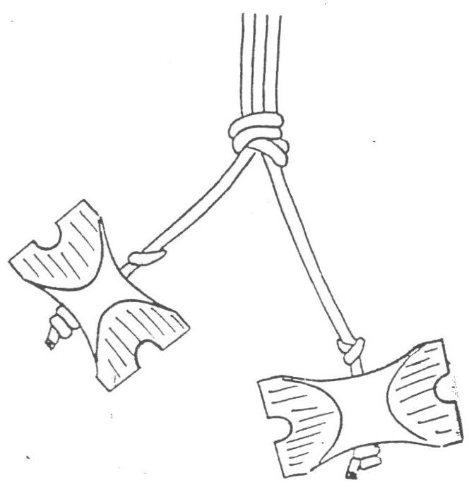

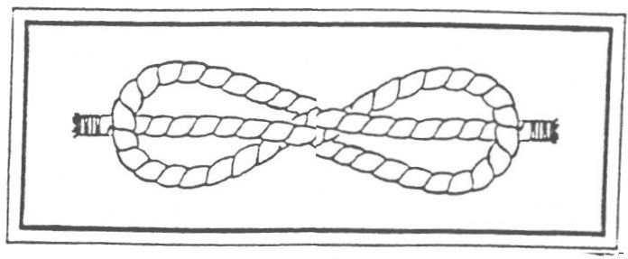

Uzun Hizmet Nişanı Wood – Badge Nişanı

Şekil: 34 Şekil: 35

C – SORUMLULUK
- Obaca ve tek başına «Başkalarına Yardım» kampanyası gibi bir sosyal yardım faaliyetlerini düzenlemek ve uygulamak (Sakatlara yardım, halk eğitimine yardım, halk eğitimine yardım, hastane, Kızılay, Yeşilay, Çocuk Esirgeme Kurumu faaliyetlerinden birine katılmak),
- «Milletlerarası Arkadaşlık», «Sosyal Faaliyetler» uzmanlık işaretlerini kazanmış olmak,
- Oymakbaşında: evde, okulda, oymakta sorumluluk yüklenmeği alışkanlık haline getirdiği kanaatini uyandırmak,

Madde 107 – İzci ve yetkin izci sınıflarındaki imtihan şartlarının 2/3 ünü yapmış olanlar başarılı sayılırlar. İzci sınıf çalışmalarına başlayan, erkek izci. «İzci Arması» sol cep ortasına, yetkin izci çalışmalarına başlayan izci, sol cep ortasına, yetkin izci çalışmalarına başlayan izci, sol koluna «Yetkin İzci Arması» nı,, Seçkin izci çalışmalarına başlayan izci ise, «Seçkin İzci Arması» nı takar.

Ç – KIZLAR İÇİN İZCİLİK ÇALIŞMALARI

KIZLAR İÇİN İZCİLİK ÇALIŞMALARI:

Madde 108 – Kızlar için izcilik çalışmaları:

8. maddede belirtilen giriş şartlarını yerine getiren izcilerin oymağa alınabilmeleri için:
- Sivil kıyafetle oymağın üç ay içinde yapacağı en az 6 çalışmasına katılmak, bu müddet içinde davranışlarıyla obabaşı ve oymakbaşı üzerinde olumlu etki bırakmak,
- İzci and ve türesini ezbere söylemek,
- İzci selamını bilmek ve anlamını açıklamak,
- Kendi oymağı, ili, Türkiye ve Dünya İzciliği hakkında basit bilgilere sahip olmak,
- Bir oba ile günlük geziye iştirak etmek,
- Yayalar için gerekli trafik bilgilerini bilmek ve trafik işaretlerinden anlamak,

TESCİL:

Madde 109 – Yukarıdaki şartları yerine getiren aday, izci and içme töreni ile üniformasını giyer ve oymağa alınır. Kendisine bir üyelik kartı verilir ve izcilik çalışmalarına başlar.

OYMAĞA GİRİŞ:

Madde 110 – Evvelce kümelerde çalıştıklarını üyelik kartı göstermek suretiyle tevsik eden yavrukurtlar beklemeksizin «Kümeden Oymağa Geçiş» töreniyle oymağa alınırlar. Tören genellikle Ekim ayının ilk haftasına kadar yapılmalıdır. Bu suretle üyeliğe kabul edilenlere de üyelik kartı verilir.

KIZ İZCİ SINIFI ÇALIŞMALARI:

Madde 111 – Kız izci sınıfı çalışmaları:

And içen ve üyeliğe kabul edilen kız izci 9 ay müddetle aşağıda belirtilen izcilik çalışmalarını yapar.

İmtihanlar obabaşı ve oymakbaşı yardımcısı tarafından yapılır. Başarı ile bitirenler yetkin izci sınıfına geçerler.

A – Kendine hizmet:
- Kendisi için bir ilk yardım kutusu hazırlamak,
- Açık havada ateş yakmak, çay ve çorba pişirmek ve basit bir yemek hazırlayabilmek,
- Bir yemek masasının nasıl hazırlanacağını bilmek ve bunu evde en az üç hafta uygulamak,
- Bir veya iki kişilik bir çadır kurmak,
- Oba arkadaşlarına evinde bir çay partisi vermek,

B – Başkalarına yardım:
- Kesik, sıyrık, yanık, bayılma, böcek sokması, burun kanaması ve güneş çarpması gibi hallerde ilk yardım usulünü bilmek,
- Çevresi hakkında bir yabancıya yardım edecek ona turistik değerini anlatabilecek kadar bilgi sahibi olmak ve doktor, polis karakolu, itfaiye, cankurtaran, telefon yerleri hakkında da bilgi sahibi olmak,
- Üç köşeli bir bandajı (İzci fuları) askı ve sargı olarak kullanabilmek, diz, baş, ayak, el yaralarını fularla sarabilmek,

C – Arazi bilgisi:
- Pusula kullanmasını bilmek, bir haritayı pusula yardımıyla yönüne koyma, çeşitli usullerle yön tayin etmesini bilmek,
- Haritada kullanılan işaretleri bilmek ve mikyastan anlamak,
- Evden okula kadar giden yolun bir krokisini yapmak,

D – Kampçılık bilgisi:
- Muhtelif vasıtalardan faydalanarak hava değişikliği tahmininde bulunmak (beş tahminden üçünü tutturmak),
- Tabiat koruma yeteneğini kazanmak, piknik, gezi yerleri ve ormanlarda nasıl hareket edileceğini bilmek,
- Ağaç dalı, ot, taş vb. maddeleri kullanarak iz işaretlerinden dördünü çizmesini bilmek,
- Kampta pişecek iki yemeğin nasıl hazırlanacağını bilmek,

E – Özel ilgiler:

Bir konuda bir uzmanlık işareti almak, (Ahçı, atlet, bahçıvan, çiçekçi, çocuk bakıcısı vb. gibi)

YETKİN KIZ İZCİ SINIFI ÇALIŞMALARI:

Madde 112 – Yetkin kız izci sınıfı çalışmaları:

Yetkin izci sınıfına giren izciler bir yıl süre ile aşağıda yazılı çalışmaları yaparlar. Bu çalışmaların imtihanı oymakbaşı ve yardımcısı tarafından yapılır. Başarı ile bitirenler seçkin izci sınıfına geçerler.

A – Kendine güven:
- 12 defa günlük geziye gitmek,
- Kendisinin yaptığı gözlemlerden 3 ünü defterine geçirmiş olmak veya tatbikatta etrafı inceledikten sonra gördüklerini, işittiklerini yazmak,
- Yüzme, dağcılık gibi faaliyetlerde alınacak güvenlik tedbirlerini bilmek,
- Yakan top, voleybol oynayabilmek ve oyun kurallarını bilmek,
- Aşağıdaki bentlerde yazılı işlerden ikisini yapmak,
- Gaz ocağının nasıl kullanılacağını,
- Piknikte yemeğin nasıl hazırlanacağını, neler alınacağını, sofranın nasıl düzenleneceğini bilmek,
- Beş kişilik bir gruba iki günlük yemek pişirebilmek.

B – Başkalarına yardım:
- Yaraları sarmasını bilmek,
- Şok, kanama ve bayılma hallerinde ne yapılacağını bilmek,
- Suni teneffüs usullerinden birini uygulayabilmek,
- İzcilik teşkilatı içinde veya dışında gönüllü görev kabul edip, bunda bir süre çalışmak,
- Oymakbaşında, ev halkına sevgi gösterdiğine, her birine yardımcı olabildiği yönünde kanaat uyandırmak.

C – El hüneri:
- Kendine veya ailesinden birine (Atkı, eldiven, kazak vb. eşyayı örebilmek),
- İzcilik düğümlerinden en az altısını yapmak,
- Ağ örmesini bilmek,
- Çeşitli malzemelerden faydalanarak üç ayrı tipte oyuncak yapıp bunları çocuk yuvasına hediye etmek,
- İp ve dal kullanarak çeşitli izcilik tesisleri yapmak,

D – Açık hava ve İzcilik Çalışmaları.
- Ağırlık, yükseklik, uzaklık ve zaman tahminlerini yapabilmek,
- Pusula kullanmasını bilmek,
- Kuş, ağaç ve çiçeklerden beşer tanesi hakkında bilgi sahibi olmak, onların ayırıcı özelliklerini söyleyebilmek,
- Yavrukurt kümelerinden birinde bir öbeğin iki ay müddetle çalışmalarına yardım etmek,
- Obaca 15 dakikalık skeç hazırlayıp oynamak,

E – Özel ilgiler:

Uzmanlık çalışmalarından en az üçünü başarı ile bitirmek.

SEÇKİN KIZ İZCİ SINIFI ÇALIŞMALARI:

Madde 113 - Seçkin kız izci sınıfı çalışmaları:

Seçkin kız izci sınıfına giren izciler 16 yaşına basana kadar aşağıdaki «Seçkin Kız İzci Sınıfı» çalışmalarını yaparlar. Bu sınıfın imtihanını oymakbaşı yapar.

A – İş Başarmak:

Aşağıda gruplar halinde yazılan şartlardan her gruptan seçeceği en az 3 şartı başarı ile yalnız veya oba arkadaşlarıyla ortaklaşa bitirmek,

I. Grup:
- Üç gün müddetle evin masraflarını tutmak, alış veriş yapmak ve yemek listesini hazırlamak,
- Obasının bir günlük gezisini her türlü ayrıntılarıyla planlayıp organize etmek,
- Bir eteklik veya elbise dikmek,
- Bir bebeğin uygun şekilde kundaklanmasını bilmek,
- Saksıda 2 cins çiçeği yetiştirebilmek,

II. Grup:
- Elektrik sigortasının atması halinde tamirini yapabilmek, piriz bağlamak ve buna benzer ufak tefek elektrik tamiratını yapmak,
- Dikiş makinası yağlamasını ve temizlemesini becermek,
- Ev dekorasyonu ile evin tertip ve düzeni hakkında bilgi sahibi olmak,
- Evin gerektirdiği bazı tamiratı yapmak (çorap gözemek, yama yamamak, kumaştaki bir yırtığı örmek vb.),
- Oymağın tertip, düzen ve temizliğine bir hafta müddetle bakmak,

III. Grup:
- Obası ile birlikte bir münazara yapmak veya hikaye anlatmak, bir konuda konferans vermek,
- İki milli oyunu oynayabilmek,
- En az 3 türkü veya şarkıyı başından sonuna kadar söylemek,
- Yüzme, voleybol, ping – pong, basketbol gibi sporlardan birini oynamayı alışkanlık haline getirmek,
- Bale, jimnastik hareketlerinden 5 ‘ini veya modern danslardan 3’ünü bilmek,

IV. Grup:
- Çevresinden izci olmayan arkadaşlarını evinde ağırlamak, izci üniformasıyla kendilerine yaptığı pastadan ikram etmek ve izcilik hakkında bilgi vermek,
- İzci kıyafeti ile tek başına veya oba arkadaşları ile birlikte yetiştirme yurdu, çocuk yuvası veya çocuk ıslah evlerinden birini ziyaret edip oradakilere hediye götürmek,
- Obaca bir yavrukurt kümesine yardımda bulunmak,
- Oymakça, obaca veya tek başına bir ibadet yerinde hizmet etmek ve ilgilileri ile tanışmak,
- Diğer kız izci oymaklarıyla veya diğer milletlerin kız izcileriyle birlikte bir haftalık kamp yapmak.

B – Liderlik çalışmaları:
- Obabaşı kursunu başarı ile bitirmek veya iki izciye «İzci Sınıfı» çalışmasını öğretmek, kendilerini başarıya götürmek,
- Aşağıdaki konulardan birinde başarı göstermek:
- Bir yavrukurt kümesinde uzmanlık işaretlerinden birisi hakkında kurs açmak,
- Bir oymak gezisinin düzenlenmesi ve organizasyonuna yardım etmek ve gezi sırasında bir konuyu işlemek.

C – Sorumluluk:
- Obaca veya tek başına başkalarına yardım kampanyası gibi bir sosyal yardım faaliyetini düzenlemek ve uygulamak,

(Sakatlara yardım, halk eğitimine yardım, hastahane, Kızılay, Yeşilay ve Çocuk Esirgeme Kurumu faaliyetlerinden bine katılmak.)
- «Milletlerarası Arkadaşlık» ve «Sosyal Faaliyetler» uzmanlık işaretlerini kazanmış olmak,
- Oymakbaşından, evde, okulda ve oymakta sorumluluk yüklenmeği alışkanlık haline getirdiği kanaatini uyandırmak,

Madde 114 – Kız izci ve kız yetkin izci sınıflarındaki imtihan şartlarını 2/3’ ünü yapmış olanlar başarılı sayılırlar. Kız izci sınıfı çalışmalarına başlayan izci «Kız İzci Armasını» sol cep üzerine takar. Yetkin izci çalışmalarına başlayan

izci, sol koluna «Yetkin Kız İzci» armasını, seçkin kız izci çalışmalarına başlayan izci ise sol koluna «Seçkin Kız İzci» armasını takar.

D – ERKEKLER İÇİN ERGİN İZCİLİK ÇALIŞMALARI:

ERKEK ERGİN İZCİ ÇALIŞMALARI:

Madde 115 – Erkek Ergin İzci Çalışmaları:

8. maddede belirtilen giriş şartlarını yerine getiren ergin izcilerin ocağa alınabilmeleri için:
- Evvelce bir izci oymağında kayıtlı olanlar, çalışmalarına 6 ay ara vermemişlerse üyelik kartını göstermek sureti ile eğitim devresi çalışmasına katılırlar. Ocağa geçişleri özel törenle olur.
- Evvelce izcilik yapmayanlar, ergin izcilerden ikisi tarafından tavsiye edilmek şartıyla ocağa «Aday Ergin İzci» olarak kabul edilirler. Bu bilgiler kaydolunduktan sonra üç ay içinde aşağıda yazılı şartları yerine getirirler:
- İzci andını vermek,
- Yetkin izci sınıfı şartlarının A, B, C, D bentlerinde 2’şer faaliyeti seçip başarı ile bitirmek,
- Ocakbaşının isteyeceği bir işi başarmak,

TESCİL:

Madde 116 – Tescil:

Yukarıdaki şartları yerine getiren aday ergin izci, üniformasını giyer ve ocağa alınır. Kendisine bir üyelik kartı verilir ve eğitim devresi çalışmasına başlar. Eğitim devresine geçiş özel törenle olur.

ERGİN İZCİ EĞİTİM DEVRESİ:

Madde 117 – Ergin izci eğitim devresi çalışmaları:

Ergin izciliğe törenle kabul edilen izciler bir yıl müddetle aşağıdaki çalışmaları ekip halinde yaparlar:
- Bir yıl için ekip başını seçerler.
- Ekipler, çalışmalarında ocağın diğer ekipleri ile temas kurmağa çalışırlar.
- 2 ayda bir hafta sonu kampı veya gezisi planlarlar.
- Çevredeki yavrukurt kümelerinden birinde ekipçe yardımcı görev alırlar,
- (Çeşitli meslekleri tanımak maksadıyla) ekibi teşkil edenlerin sayısı kadar iş yerlerine üniformalı olarak topluca tetkik ziyareti yaparlar.
- Yıl boyunca en az iki defa sosyal bir toplantı hazırlar.

(Münazara, çay, film gösterme toplantısı, konferans, velilerle müşterek toplantı vb.)

2. YIL EĞİTİM ÇALIŞMALARI:

Madde 118 – 2. yıl eğitim çalışmaları şunlardır:
- İzcilik uzmanlık işaretleri, kampçılık, yurt gezileri ve izci oymaklarında liderlik,
- El sanatları ve spor faaliyetleri: (Dağcılık, kayakçılık, tenis yürüyüş,

çiftçilik, radyoculuk, denizcilik ve havacılık vb.
- Ressamlık: Tiyatro, şiir gibi konularla uğraşmak,
- İlk yardım kursu: Toplum önünde söz söyleme kursu, radyo, telsiz, daktilo, steno kursu veya Türk Hava Kurumu kurslarından birini bitirmek,

HİZMET DEVRESİ ÇALIŞMALARI:

Madde 119 – Hizmet devresi çalışmaları:

2. yıl çalışmalarında bir yıl çalışan ergin izciler hizmet devresinde 20 yaşlarına kadar çalışırlar ve aşağıdaki faaliyetlerde bulunurlar:

A – Uluslararası konular:
- Birleşmiş Milletlerin kuruluş çalışmaları hakkında etüd hazırlamak,
- Uluslararası ticari ve sosyal kuruluşlar hakkında inceleme yapmak, (Unesco, Unisef, Ortak Pazar, E.F.T.A. ve R.C.D. vb. gibi)

B – Ulusal konular:

Diğer milletlerin ergin izcileriyle mektuplaşarak işbirliği yapmak,
- T.B.M.M. Anayasa ilkeleri, adlı kuruluş, hakkında inceleme yapmak,
- Devletçilik, özel sektör, borsa ve maliye konularından birinde inceleme yapmak,
- Sosyal güvenlik, sosyal hizmetler, halk eğitimi, halk sağlığı ve kimsesiz çocuklar konularından birinde inceleme yaparak etüd hazırlamak,
- Türkiye’de köy sorununu incelemek ve bir köycülük çalışmasında bulunmak

C – Gençlik sorunları:
- Türkiye’de gençlik teşekkülleri,
- Yüksek öğretim ve üniversite gençliği sorunları,
- Delikanlılık çağı gençliği ve sorunları,
- Asi gençlik problemi ve Türkiye’de bununla mücadele şekilleri konularında incelemelerde bulunmak,

D – Hizmet çalışmaları:

Çevreye ve topluma yardımcı ve Türkiye İzcilik Teşkilatına faydalı olmak amacıyla yapılacak çalışmalardır. Bunları arayıp bulmak, sıraya koymak ve yapabilecek arkadaşları seçmek işleri takip etmek, özel bir planlama gayretine ihtiyaç gösterir. (Bu devrede çalışan ekiplerin bazen ocak halinde çalışarak işleri planlamaları mümkündür.)

Madde 120 – Ergin izciler eğitim devresinde sağ omuzu çevreleyecek şekilde sağ cebe sokulan bir bordo kordon takarlar.

Eğitim devresinin ikinci yılında ise tek yerine çift kordon takarlar. Hizmet devresinde ergin izciler sağ ve sol kol üzerine izci arması içine karanfil işlenmiş «Hizmet Devresi» işaretini takarlar.



Altın Yonca Nişanı

Şekil: 35 b

E – KIZLAR İÇİN ERGİN İZCİLİK ÇALIŞMALARI:

Madde 121 – Kız ergin izcilik çalışmaları:

8. maddede belirtilen giriş şartlarını yerine getiren ergin izcilerin ocağa alınabilmesi için:
- Evvelce bir izci oymağında kayıtlı olanlar çalışmalarına 6 ay ara vermemişlerse üyelik kartını göstermek sureti ile eğitim devresi çalışmalarına katılırlar. Ocağa geçişleri özel törenle olur.
- Evvelce izcilik yapmayanlar ergin kız izcilerden ikisi tarafından tavsiye edilmek şartıyla ocağa «Aday Kız Ergin İzci» olarak kabul edilirler. Bu gibiler kaydolunduktan sonra 3 ay içinde aşağıdaki şartları yerine getirirler:
- İzci andını vermek,
- Yetkin kız izci şartlarının A,B,C,D bentlerinden seçeceği 2’şer faaliyeti başarı ile bitirmek,
- Ocakbaşının isteyeceği bir işi başarmak,

TESCİL:

Madde 122 – Tescil:

Yukarıdaki şartları yerine getiren aday ergin izci üniformasını giyer ve ocağa alınır. Kendisine bir üyelik kartı verilir ve eğitim devresi çalışmalarına başlar. Eğitim devresine geçiş özel törenle olur.

ERGİN KIZ İZCİ EĞİTİM DEVRESİ ÇALIŞMALARI:

Madde 123 – Ergin kız izci eğitim devresi çalışmaları:

Ergin kız izciliğe törenle kabul edilenler ekip halinde bir yıl müddetle aşağıdaki çalışmaları yaparlar:
- Bir yıl için ekip başını seçerler.
- Ekipler ocağın diğer ekipleriyle temas kurmaya çalışırlar.
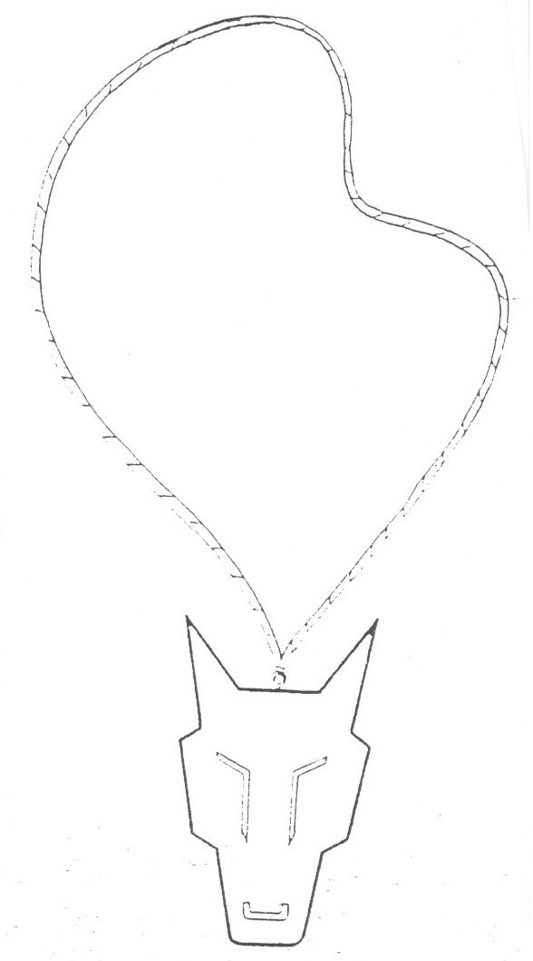

Şekil: 36

- Ayda bir ekip toplantısı planlar,
- Çevredeki yavrukurt kümelerinden birinde ekipçe yardımcı görev alırlar.
- Çeşitli meslekleri tanıma amacıyla ekibi teşkil edenlerin sayısı kadar iş yerine üniformalı olarak topluca tetkik ziyareti yaparlar,
- Yıl boyunca en az 3 kere sosyal toplantı hazırlarlar, (Münazara, çay, film gösterme toplantı, konferans, velilerle müşterek toplantı.)

2. YIL EĞİTİM DEVRESİ ÇALIŞMALARI:

Madde 124 – 2. yıl eğitim devresi çalışmaları şunlardır:
- İzcilik: Uzmanlık işareti; kampçılık, yurt gezileri ve kız izci oymaklarında liderlik,
- El sanatları ve spor faaliyetleri: (Dağcılık, kayakçılık, yürüyüş, çiftçilik, modelcilik, oyuncakçılık, havacılık, denizcilik vb. gibi.)
- Ressamlık: Tiyatro, şiir gibi konularla ilgili kültürel toplantılar hazırlamak ve bu konularla uğraşmak,
- İlk yardım: Toplum önünde söz söyleme, daktilo, steno kursu, çiçek, resim, Türkkuşu havacılık kursu veya beslenme kurslarından birini bitirmek.

HİZMET DEVRESİ ÇALIŞMALARI:

Madde 125 – Hizmet devresi çalışmaları:

Ergin izciler hizmet devresinde 20 yaşına kadar çalışırlar ve aşağıdaki faaliyetlerde bulunurlar:

A – Uluslararası konular:
- Birleşmiş Milletlerin kuruluş çalışmaları hakkında etüt hazırlamak,
- Uluslararası ticari ve sosyal kuruluşlar hakkında inceleme yapmak, (Unesco, Unisef, Ortak pazar, E.F.O.A. ve R.C.D. vb. gibi),
- Diğer memleketlerin kız ergin izcileriyle mektuplaşmak ve işbirliği yapmak,

B – Ulusal konular:
- T.B.M.M., Anayasa ilkeleri, adli kuruluşlar hakkında inceleme yapmak,
- Devletçilik, özel sektör, borsa ve maliye konularından birinde inceleme yapmak,
- Sosyal güvenlik, sosyal hizmetler, halk eğitimi, halk sağlığı ve kimsesiz çocuklar konularından birinde inceleme ve etüt yapmak.

C – Kadın sorunları:
- Türkiye’de kadın teşekkülleri,
- Yüksek öğretime devam eden genç kız sorunları,
- Genç kızlık çağı ve bu çağda kızların davranışlarının nasıl olacağı,
- Asi gençlik problemleri ve Türkiye’de bununla mücadele usulleri,
- Türkiye’de köy kadınları ve sorunları.

D – Hizmet çalışmaları:

Çevreye ve topluma yardımcı ve Türkiye İzcilik Teşkilatına faydalı olmak gayesiyle yapılacak çalışmalardır. Bunları arayıp bulmak, sıraya koymak, bunları yapabilecek arkadaşları, seçmek işleri takip etmek, özel bir planlama gayretine ihtiyaç gösterir. (Bu devrede çalışan ekiplerin bazen ocak halinde işleri planlamaları mümkündür.)
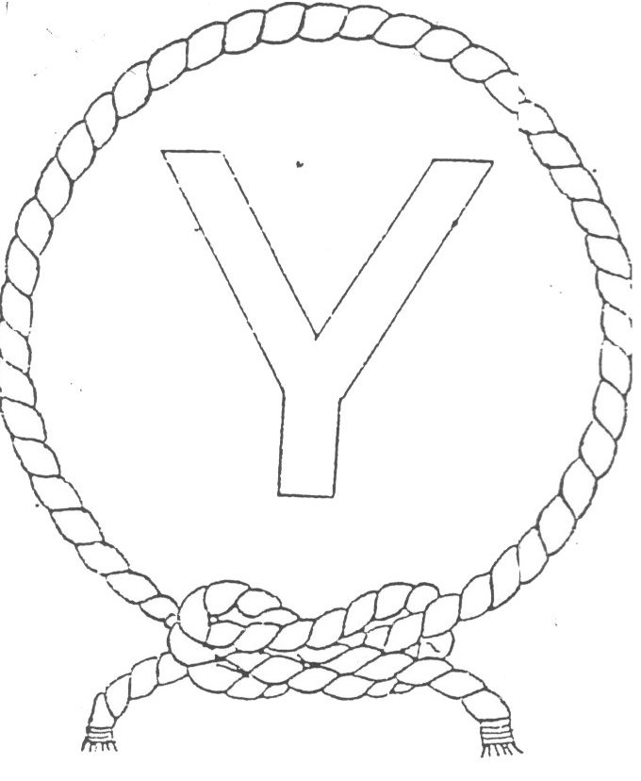

Yetkin İzci Arması

Şekil:37

Madde 126 – Ergin izciler eğitim devresinde sağ omuzu çevreleyecek şekilde sağ cebe sokulan bordo kordon, eğitim devresinin 2. yılında ise tek yerine çift kordon takarlar. Hizmet devresinde ergin izciler sağ ve sol kolu üzerine yonca içine karanfil işlenmiş «Hizmet Devresi» işaretini takarlar.

F – DENİZ İZCİLİĞİ ÇALIŞMALARI.

(Kız ve Erkek Ocaklarında aynı çalışmalar yapılır.)

DENİZ İZCİLİĞİ ÇALIŞMALARI:

Madde 127 – Deniz İzcilik Çalışmaları:
- Deniz sporları yapmağa müsait olan yerlerde kızlar ve erkekler için ayrı olmak üzere deniz izci ocakları kurulabilir. Deniz izci ocağı en yakın gruba 4 üncü ünite olarak katılır.
- 15 yaşından küçük olan çocuklar deniz izcisi olamazlar.
- Deniz izci ocağının kuruluşu ergin izci ocağında olduğu gibidir.

TESCİL:

Madde 128 – Tescil:

8. maddede belirtilen giriş şartlarını yerine getiren ve 15. yaşını tamamlayan çocukların deniz ocağına alınabilmeleri için:
- Evvelce bir izci ocağında kayıtlı olanlar çalışmalarına ara vermemişlerse, üyelik kartlarını göstermek, velilerinden deniz izcisi olmasına ait müsaade belgesi de getirmek suretiyle doğrudan doğruya deniz izciliği faaliyetlerine alınırlar.
- Evvelce izcilik yapmayanlar, deniz izcilerinin ikisi tarafından tavsiye edilmek şartı ile deniz izci ocağına «Aday Deniz İzcisi» olarak kabul edilirler. Bu gibiler kaydolunduktan sonra 3 ay içinde aşağıdaki şartları yerine getirirler:
- İzci andını vermek,
- Yetkin izci sınıf şartlarının A,B,C,D bentlerinden 2’şer faaliyeti seçip başarı ile bitirmek,

Madde 129 – Yukarıdaki şartları yerine getiren aday deniz izcisi üniformasını giyer ve ocağa alınır. Kendisine bir üyelik kartı verilir. Deniz izciliği faaliyetine özel bir törenle katılır.

DENİZ İZCİLİĞİ SINIF ÇALIŞMALARI.

KAYIKÇI SINIFI ÇALIŞMALARI:

Madde 130 – Kayıkçı sınıfı çalışmaları:

Deniz izci ocağına alınan izciler 1 yıl süre ile aşağıdaki kayıkçı sınıfı çalışmalarını yaparlar:
- Seçkin izci sınıf çalışmaları,
- Elbiseli olarak 50 m. kadar yüzmek,
- Kayıkçılıkta bilinmesi gereken emniyet tedbirlerini almak,
- Bir kayığın bütün parçalarını sayabilmek ve kayıkla ilgili malzemeler hakkında bilgi sahibi olmak,
- Sandalla adam kurtarma bilgisine sahip olmak,
- «Kürekçi» uzmanlık işaretini almak,
- Denizcilik marş ve şarkılarından 3’ünü öğrenmek,
- İzci düğümlerinden 10 adedini bilmek,
- Semaforla kısa mesajları verip, alabilmek,
- Can yeleği, can simidi kullanmasını ve deniz kazalarında nasıl davranılacağını bilmek,

TAYFA SINIFI ÇALIŞMALARI:

Madde 131 – Tayfa sınıfı çalışmaları:

Deniz izcisi, kayıkçı sınıfı çalışmalarından sonra tayfa sınıfı çalışmalarında bir yıl çalışır ve aşağıdaki faaliyetleri uygular:
- Ergin izci birinci yıl çalışmalarını yapmak,
- Bir «Çıpa» nın ipe bağlanmasını, denize atılma usulünü bilmek,
- Bir kayıktan can kurtarma amacı ile kement atmasını bilmek,
- Bir kayıkta su üstünde 6 saat kalarak belirli bir görevi yerine getirmek,

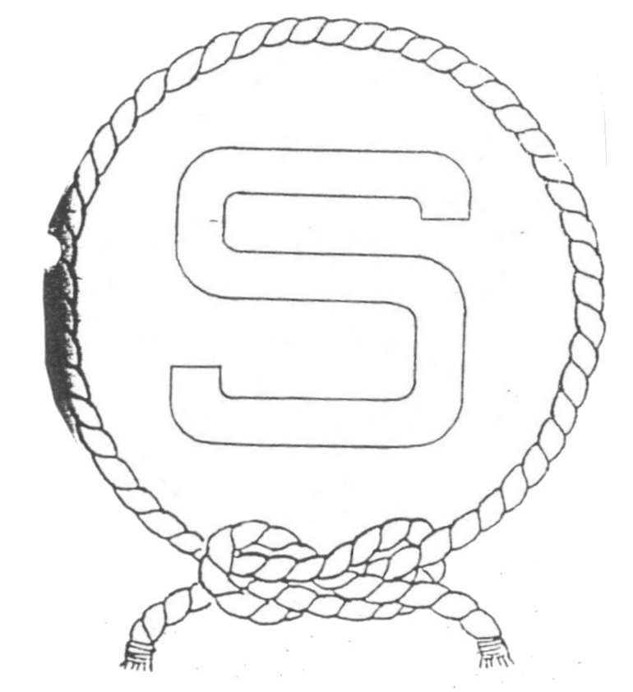

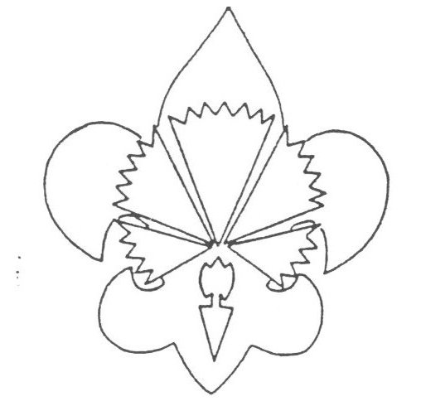
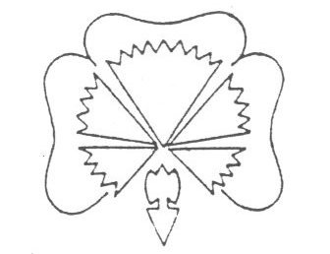

Seçkin İzci Arması

Şekil: 38

Erkek Ergin İzci Hizmet Kız Ergin İzci Hizmet

Devresi işareti Şekil:39 Devresi işareti Şekil:40
- Deniz yolları ve trafik kuralları hakkında basit bilgi sahibi olmak ve mahalli denizcilik teşkilatının kuruluşunu bilmek,
- İmdat, fırtına, sis ve tehlike işaretlerinin nasıl verildiğini bilmek,
- Değişik tipte deniz vasıtalarından 5’inin özellikleri hakkında bilgi sahibi olmak,
- Mors alfabesini düdükle, ışıkla verebilmek, anlayabilmek ve 5 kelimelik bir cümleyi morsla iletmek,
- Yelkenli gemi modeli yapmak,
- Hortumlu su gözlüğü ile (smorkelle) basit dalışlar yapmak.

LOSTROMO SINIFI ÇALIŞMALARI:

Madde 132 – Lostromo Sınıfı Çalışmaları:

Tayfa sınıfı çalışmalarını başarı ile bitiren deniz izcisi, lostromo çalışmalarında 1 yıl müddetle aşağıda yazılı faaliyetleri uygular:
- Ergin izci ikinci yıl çalışmaları yapmak,
- Denizcilikte kullanılan «Flama ve bayrak» dizilerinin anlamlarını bilmek,
- Gemicilikte kullanılan düğümlerden 15’ini bilmek (Düğüm ve dikiş vb. gibi)
- Deniz üzerinde, uzaklık, derinlik ölçülerini yapmak ve iskandil almasını bilmek,
- Çeşitli tipte deniz vasıtalarından (Motor, şarpi, yelkenli, padelbot, pirat, kotra gibi) birinin nasıl kullanıldığını bilmek ve yetkili bir kişinin nezaretinde bunu bir müddet için kullanmak,
- Bir kayığın temizlenmesini ve boyanmasını bilmek,
- Bir yelkenlinin parçalarının isimlerini bilmek, yelken düzeni hakkında bilgi sahibi olmak, yelkenlerin basılmasını, dürülmesini ve camadana vurulmasını bilmek,
- Gemi hareket halinde iken, çeşitli rütbelerdeki kişilerin görevlerini ve sorumlulukluluklarını bilmek,
- Dalgıçlık hakkında bilgi sahibi olmak «Balık Adam» faaliyetlerini incelemek ve çalışmalar hakkında nazari bilgi sahibi olmak,

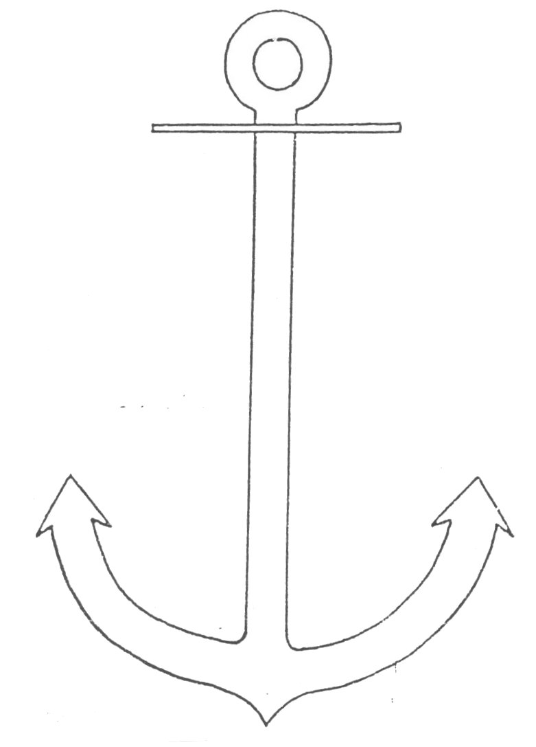

Çımacı Sınıfı İşareti

Şekil: 41

REİS SINIFI ÇALIŞMALARI:

Madde 133 – Reis sınıfı çalışmaları:

Lostromo sınıfı çalışmalarını bitiren deniz izcisi, reis sınıfı çalışmalarını 20 yaşına kadar yapar ve aşağıdaki faaliyetlerle uğraşır:
- «Balık Adam» deniz altı faaliyetleriyle ilgili çalışmalar yapmak,
- Ergin izci hizmet devresi çalışmaları yapmak,
- Bir deniz haritasını anlamak ve mevki tespit etmek,
- Kısa dikiş, uzun dikiş, gerdere cevizi, halat ucunu sarmak ve bezle kaplamasını bilmek,
- Gemi seyir jurnalı, hesap ve kayıt defterini tutmasını öğrenmek,
- Deniz kazalarında kurtarıcılık hünerlerini bilmek ve uygulamaya hazırlıklı

olmak,
- Mors ve semaforda ustalık göstermek, telsizle mesaj usulleri ile telsizin nasıl kullanıldığını bilmek,
- Türkiye’de kullanılan şamandıraları, bunların bağlama usullerini, deniz fenerlerinin başlıca tiplerini bilmek, barometreden anlamak,
- Her türlü hava şartlarında bir kayığın kullanılmasını gerektiren becerikliliğe sahip olmak,
- Ehliyetli bir kişinin nezareti altında kayık veya sandalla, konaklama ve kamp yapmak şartıyla 24 saatlik 10 gezi yapmak.

Madde 134 – Deniz izci ocakbaşı, izcilerin tam emniyet içinde olduklarına kanaat getirmeden izcilerin bir deniz vasıtasına binmelerine müsaade etmez, emniyet tedbirleri alınmadan ve tek olarak izciler denize açılamazlar, hareket halinde deniz vasıtalarında yapılacak çalışmalar tecrübeli bir kimsenin idaresi altında olmalıdır.

Madde 135 – Deniz vasıtalarında çalışma yaparken aşağıdaki şartlara uyulur.
- İzcinin Liman Dairesinden alınmış ve deniz vasıtalarını kullanabileceğini gösterir ve belgesi bulunmalıdır.
- Vukuu muhtemel kaza ve tehlikeli vaziyetlerde kayıkta veya sahilde yeteri kadar gözcü bulundurulmalı ve bunlar iyi yüzücülerden seçilmelidir.
- Görevli ocakbaşı veya yardımcıları olmadıkça deniz faaliyeti yapılamaz.

Madde 136 – Deniz izcileri kayıkçı sınıfı çalışmalarına başlayınca sol cep üzerine «İzci Armasını» takarlar. Tayfa sınıfı çalışmalarına başlayınca sol kol üzerine düz çıpa, lostromo sınıfı çalışmalarına başlayınca da izci arması üzerine işlenmiş çıpa, reis sınıfı çalışmalarında da sağ ve sol kola çıpalı izci arması içine karanfil işlenmiş «Reis Sınıfı» işaretini takarlar.

Madde 137 – Deniz izcileri sınıf imtihanları oymakbaşı ve yardımcılarının sorumluluğunda yapılır.

G – HAVA İZCİLİĞİ ÇALIŞMALARI:

(Kız ve erkek ocaklarında aynı çalışmalar yapılır.)

Madde 138 – Hava sporları yapmağa müsait ve imkanlar sahip çevrelerde kızlar ve erkekler için ayrı hava izci ocakları kurulabilir. Hava izci ocağı en yakın gruba 4’üncü ünite olarak katılır.

Madde 139 – 15 yaşından küçük olan çocuklar hava izcisi olamazlar.

Madde 140 – Hava izci ocağının kuruluşu ergin izci ocağının kuruluşunda olduğu gibidir. Ancak tescilinin, yapılabilmesi için çalışmalarına yardım edecek bir hava kuruluşunun garantisini göstermek lazımdır. (Türk Hava Kumumu veya askeri hava birliği gibi.)

Madde 141 – 8 inci maddede belirtilen giriş şartlarını yerine getiren ve 15 yaşında olan çocukların hava izci ocağına alınabilmeleri için:
- Evvelce bir izci oymağında kayıtlı olanlar çalışmalarına 6 ay ara vermemişlerse üyelik kartlarını göstermek ve velisinden de hava izcisi olabileceğini gösterir belgeyi getirmek şartıyla doğrudan doğruya bu faaliyetlere alınırlar.
- Evvelce izcilik yapmayanlar hava izcilerinden ikisi tarafından tavsiye edilmek şartıyla hava izci ocağına «Aday Hava İzcisi» olarak kabul edilirler. Bu gibiler kaydolunduktan sonra 3 ay içinde aşağıda yazılı şartları yerine getirirler:
- İzci andını vermek,
- Yetkin izci sınıf şartlarının A,B,C,D bentlerinde 2’şer faaliyeti seçip başarı ile bitirmek,

TESCİL:

Madde 142 – Tescil:

Yukarıdaki şartları yerine getiren aday hava izcisi üniformasını giyer ve ocağa alınır. Kendisine bir üyelik kartı verilir. Ve hava izciliği faaliyetine özel bir törenle başlar.

HAVA İZCİLERİ SINIF ÇALIŞMALARI:

ŞAHİN SINIFI ÇALIŞMALARI:

Madde 143 – Şahin sınıfı çalışmaları:

Hava izci ocağına alınan izciler bir yıl süre ile aşağıdaki sınıf çalışmalarını uygularlar:
- Seçkin izci sınıfı çalışmaları,
- Türk havacılık tarihçesini, T.H.K. gayesini bilmek,
- Bir uçağın parçalarını bilmek ve nasıl çalıştığı hakkında nazari bilgiye sahip olmak,
- 2 yolcu uçağı, 2 askeri uçak ve diğer maksatlarda kullanılan 2 uçağı resimlerinden veya uçuşlarından tanımak,
- Bir hava alanı trafik kulesinin işleyiş tarzını bilmek ve bir alanı ziyaret etmek,
- Modern uçak tiplerinden birinin modelini yapmak,
- Hava emniyet ve ilk sağlık bilgilerine sahip olmak,
- Paraşüt kulesinden 2 atlayış yapmak,
- Havacılık şarkılarından 2’sini ezbere söyleyebilmek.

DOĞAN SINIFI ÇALIŞMALARI:

Madde 144 – Doğan sınıfı çalışmaları:

Şahin sınıfı çalışmalarından sonra, hava izcileri doğan sınıfında bir yıl çalışır ve aşağıdaki faaliyetleri uygularlar:
- Ergin izci eğitim devresi 1 inci yıl çalışmalarını yapmak,
- Aşağıdaki faaliyetlerden birini uygulamak,
- A,B,C planör, prövelerine sahip olmak,
- Otomatik paraşütle atlamak,
- 3 model uçak yapmak,
- Gece ve gündüz kullanılan hava trafik işaretlerini bilmek,
- Can yeleğinin nasıl kullanılacağını bilmek ve 2 metre derinlikteki suda kullanmak,
- Değişik hava şartlarından rüzgar hızı ölçmek bilgilerine sahip olmak,
- Havacılıkta kullanılan klasik harita işaretleri ile bir uçak pusulasının nasıl çalıştığını bilmek,
- Ticari hava şirketlerinin çalışma usulleri hakkında basit bilgilere sahip olmak,
- Fezada «Ağırlık olmayışı» nedenini bilmek,
- Türk Hava Kurumunun kuruluşu ve işleyişi hakkında bilgi sahibi olmak,

KARTAL SINIFI ÇALIŞMALARI:

Madde 145 – Kartal sınıfı çalışmaları:

Doğan sınıfını başarı ile bitiren hava izcileri kartal sınıfında bir yıl aşağıdaki sınıf çalışmalarını uygularlar:
- Ergin izci eğitim devresi ikinci yıl çalışmalarını yapmak,
- Planörcülük ve hafif uçların temel sevk prensiplerini bilmek,
- Telsiz kullanmasını bilmek ve fonetik alfabeye vakıf olmak,
- Değişik uçak motorlarının çalışma prensipleri hakkında bilgi sahibi olmak,
- İklim şartlarının uçak üzerindeki etkisi ve yıldırım, buz tutma, sisin doğurduğu tehlikeler hakkında bilgi sahibi olmak,
- Motorla çalışan bir uçak modeli yapmak,

KAPTAN SINIFI ÇALIŞMALARI:

Madde 146 – Kaptan sınıfı çalışmaları:

Kartal sınıfını başarı ile bitiren hava izcileri 20 yaşına basıncaya kadar kaptan sınıfında aşağıdaki çalışmaları yaparlar:
- Ergin izcilik hizmet devresi çalışmalarını yaparken bütün faaliyetlerini havacılık konusundan seçerler.
- Hafif uçak veya planör ile bilfiil uçmak ve yanında ehliyetli bir pilot bulunduğu halde bu vasıtaları bir müddet kullanabilmek.
- Hava izciliğinin çevre oymaklarında bu konuda uzmanlık kursları, konferans ve tanıtıcı çalışmalar yapmak,

Madde 147 – Hava izci, ocakbaşı izcilerin tam emniyet içinde olduklarına kanaat getirmeden bir hava vasıtasına binmelerine ve her hangi bir havacılık faaliyetine katılmalarına müsaade etmemelidir. Emniyet tedbiri alınmadan ve tek olarak izciler hava çalışması yapamazlar.

Madde 148 – Hava izcileri şahin sınıfı çalışmalarını yaparken «Şahin Sınıfı İşaretini, kartal sınıfında» kartal sınıfı işaretini ve kaptan sınıfında da (Kaptan sınıfı işaretini) sol kolları üzerine takarlar.

Madde 149 – Hava izcileri çalışmaları ve sınıf imtihanları Türk Hava Kurumu veya Türk Hava Kurumu veya Türk Hava Kuvvetleri personelinin nezareti altında yapılır.

IX. BÖLÜM

Uzmanlık işaretleri ve şartları

UZMANLIK İŞARETLERİ:

Madde 150 – Uzmanlık işaretleri:

Çapı 3 cm. olup, koyu yeşil zemin üzerine sarı ile işlenmiştir. İl veya ilçe izci kurullarınca 3 ayda bir açılacak uzmanlık imtihanları bu kurullar tarafından teşkil edilecek 2 şer uzman marifetiyle yapılır. İşaretler merkezlerde il, ilçelerde ilçe izci kurullarınca verilir.

Madde 151 – Uzmanlık imtihanlarına girmek için yavrukurtların bir yıldızlı olması şarttır. İzcilerde herhangi bir şart aranmaz.

Madde 152 – Uzmanlık için imtihana giren ve fakat muvaffak olamayan izci sonraki imtihan devrelerinde yeniden imtihana girebilir.

Madde 153 – Bazı uzmanlık imtihanlarına girebilmek için onunla ilgili eşyaya sahip olmak mecburidir. Bir yavrukurt veya izcinin herhangi bir işle ciddi bir şekilde ilgilenebilmesi için gerekli malzemeye sahip olması şarttır. Yavrukurt ve izciler kendilerine ait malzeme ile daha iyi çalışmak imkanlarını bulurlar bu suretle ihtisas yapmak, bilgilerini daha genişletmek için kendilerini kamçılarlar.

Madde 154 – İmtihana hazırlanma:

Yavrukurt ve izcilerin imtihanlara girip uzmanlık işaretlerini kazanabilmeleri için özel şekilde hazırlanmalarını oymakbaşlarından beklemek doğru değildir. Bir çok hususlarda başkurt ve oymakbaşlarının ne yetkileri de bu işlere ayıracakları vakitleri vardır. İzci liderleri aşağıda gösterildiği üzere yavrukurt ve izcileri çalışmaya teşvik eder, gerekli araç ve gereçleri sağlar, imtihanları hazırlar, yol gösterir ve aşağıdaki yardımları yaparlar:
- Uzman işareti almak isteyenlere yetkili bulunduğu konulardan ders vermek ve onlar için müphem kalan noktaları aydınlatmak,
- Diğer bir oymakbaşına, bir öğretmene veya meslek sahibine konferanslar verdirmek,
- Kurslar tertiplemek, yavrukurt ve izcileri bu kurslara devama teşvik ve yerlerinde kontrol etmek,
- İhtisas sahipleri ile tanışmak, (Fotoğrafçı, kayıkçı, kayakçı, doktor vb.)
- Başka kurumlar tarafından açılmış olan kurslara izcileri göndermek, (İlk yardım, planör, terzilik, motor vb.)
- Gerekli öğretim araçlarını sağlamak, (kitap, dergi, gazete vb.)
- Yavrukurt ve izcileri, seçtikleri kollarda çalıştırmak,(Haberci, öncü, aşçı, sıhhiyeci vb.) bu surette onların formda kalmalarını sağlamak,
- İhtisaslarına ait bilgilerini kaydetmeleri için bir not defteri tutturmak,

Madde 155 – İmtihanlar:
- İmtihanlar imkan bulunduğu taktirde yetkili şahıslardan ve oymakbaşlarından

kurulur en az 2 kişilik bir komisyon önünde yapılmalıdır.
- Pratik imtihanlar için gerekli araçlar izcilerin emrine verilmelidir.
- İmtihan uygulamalı olarak yapılmalı ve sözlü sorular ancak tamamıyla olan hususlardan sorulmalıdır.

YAVRUKURTLARIN UZMANLIKLARI:

Madde 156 – Yavrukurtların uzmanlıkları:

Atlet:

Kızlar Erkekler
- 50 metreyi koşmak 10 sn. 9 sn.
- Yüksek atlamak, 70 cm. 80 cm.
- Uzun atlamak 2 m 2,5 m.
- Ağaca tırmanmak, — 4,5 m.
- Tenis topunu atmak 20 m. 25 m.
- Voleybol topunu yakalamak ve atmak, 10 m. 15 m.
- 4 serbest jimnastik hareketini yapmak bunların değerlerini bilmek,

İZCİLERİN UZMANLIK İŞARETLERİ

Madde 157 – İzcilerin uzmanlık işaretleri:

Aşçı:
- Besin maddelerinin seçimini ve günlük yemeklerin tayininde göz önünde bulundurulacak esaslar,
- Yemek pişirme usullerini,
- Çiğ yenilen sebzelerin yıkanmasını ve hazırlanması,
- Çeşitli salatalar yapmasını,
- Servis yapmasını ve yemekte muaşeret kurallarını,
- 2 sebze ve 2 et yemeği pişirmesini,
- Hamur yoğurmasını ve yufka açmasını,
- Muhallebi, sütlaç ve komposto pişirmesini,
- Balık temizlemesini ve kızartmasını bilmelidir.

Atlet:
- Spor ijyeni hakkında genel bilgi sahibi olmalı,
- Voleybol, basketbol ve yakan top oyunlarını iyi oynayabilmeli ve bu oyunların kurallarını bilmeli,
- Sabah jimnastiğinde yapılacak Hareket çeşitlerini bilmeli ve bunu kendi obasına yaptırabilmelidir.
- Fazla antrenmanın zararlarını, yorgunluğun belirtilerini bilmeli,
- Masaj ve faydası hakkında ilk bilgilere sahip olmalı, basit bir masajı yaptırabilmelidir.
- Atlet aşağıda yazılı dereceleri almış olmalıdır:

Çeşidi, Nevi ve Yaşları 12 – 15 arasında olanlar:

Kızlar Erkekler

80 metre koşu 15,2 sn. 11 sn.

100 “ “ — 14 sn.

Hız alarak yüksek atlama 0,90 m. 110 cm.

Hız almadan yüksek atlama — 80 cm.

Hız almadan uzun atlama — 200 cm.

Hız alarak uzun atlama 2,90 cm. 3,50 cm.
- 50 metreyi yüzebilmek. (İmkanlar müsait olan yerlerde uygulanır.)

X. BÖLÜM

İZCİ LİDERLERİ İLE İLGİLİ HÜKÜMLER

Madde 158 – Çeşitle kademelerdeki izci liderlerini yetiştirmek amacı ile aşağıdaki kurslar açılır:
- Obabaşı Kursu:

Oymakların obabaşı ihtiyacını temin amacıyla il veya ilçe İzci Kurulları veya oymakların müştereken açacakları kurslardır. Kurs oymakbaşı kursunu bitirenler tarafından yönetilir.
- Başkurt, Oymakbaşı ve Ocakbaşı Yardımcıları Kursu:

Küme, oymak ve ocakların başkurt, oymakbaşı ve ocakbaşı yardımcılarının ihtiyacını temin amacı ile İl İzci Kurulları veya Merkez Teşkilatınca açılan kurslardır. Bu kurslar «Wood – Badge» (tahta işareti) kursunu bitirenler tarafından yönetilir ve kurslara ancak 17 yaşını bitirenler katılabilir.
- Başkurt, Kız ve Erkek Oymakbaşı ve Ocakbaşı Kursları:

Başkurt, oymakbaşı ve ocakbaşı ihtiyacını karşılamak amacı ile açılan kurslardır. Bu kurslar, Merkez veya İl Eğitim Heyetleri tarafından yönetilir. Kurslara 20 yaşını bitirmiş olanlar katılır.
- Wood – Badge Kursları Tahta işaret:

Wood – Badge tahta işaret kurslarına 21 yaşını bitirmiş erkek oymakbaşı başkurt ve ocakbaşılar katılır. Yavrukurt Wood – Badge kurslarına bayanlarda katılırlar.
- Altın Yonca Kursu:

Merkez Teşkilatınca açılır. Bu kurslar Merkez Eğitim üyeleri tarafından yönetilir. Kursa Kız İzci Oymakbaşı kursunu bitirmiş olanlar katılır.

Madde 159 – Obabaşı: Başkurt, Oymakbaşı ve Ocakbaşı Yardımcıları, Kız İzci Oymakbaşı ve Ocakbaşı ile altın yonca kurslarının programları Merkez Eğitim Heyetince hazırlanır.

Başkurt, Erkek ve Kız İzci Oymakbaşı, Ocakbaşı, altın yonca ve Wood – Badge kursları, Merkez Eğitim Heyeti üyeleri tarafından yönetilir.

Madde 160 – Yukarda sözü geçen kursları idare edenler, kursu müteakip bir ay içinde Merkez Teşkilatına bir rapor verirler. Raporda şu hususlar belirtilir:
- Kursun açılış ve kapanış tarihleri,
- Kursun yeri,
- Kursta uygulanan program ve görülen aksaklıklar,
- Kursa katılanların adı, soyadı, baba adı, doğum yeri ve tarihi, daimi adresleri, hangi dili ve ne derece bildikleri,
- Kursa katılanların sertifikaları Merkez Teşkilatınca tanzim edilir, künye defterine kayıt edildikten sonra kursiyerlere gönderilir.

Madde 161 – Diğer Kurslar:

İhtiyaca göre merkez teşkilatı tarafından, grupbaşı, deniz ve hava ocakbaşı, arızalı izcilerin liderleri, il önderleri ve diğer ihtisas kursları da açılabilir.

Bu kursların programları Merkez Eğitim Heyetince hazırlanır.

XI. BÖLÜM

DEĞİŞİK HÜKÜMLER

Madde 162 – Bu yönetmelikte belirtilen merkez il, ilçe kuruluşları ile küme, oymak ve ocakların kurulmaları ve izcilik çalışmalarını ilgilendiren hükümler 1246 sayılı Kanuna göre tespit edilmiştir.

Madde 163 – Bu yönetmelikte belirtilen kıyafet, işaret ve malzeme ile ilgili hükümlere aynen uyulması zorunluğu 13 – 12 – 1934 gün ve 2596 sayılı kanunun hükmüdür.

Madde 164 – Yönetmelikte belirtilen kıyafet hükümlerinin dışında askeri giyimi andıran şekilde; postal, ceket, palaska giyilemez ve takılamaz. Ancak soğuk havalarda koyu renk fermuarlı rüzgar ceketi giyilebilir.

Madde 165 – Çeşitli izcilik çalışmalarının hatırası alarak alınan arma ve işaretler o faaliyetin yapıldığı tarihten itibaren 6 ay içinde üniformaya takılabilir. İşaretlerin dışındaki değişik fular, kemer vb. malzemeler ise ilgili faaliyetin bitiminden sonra takılamaz.

Madde 166 – Yurt dışı seyahatlere teşkilatı fularını, bunun dışında gidenler kendi oymak ve kuruluşlarının fular ve işaretlerini takarlar. Yurt dışına çıkan bütün izciler sağ cebin üst tarafına Türk bayrağı ve il işaretinin üzerine de Türkiye kelimesi yazılı işareti takarlar.

Madde 167 – Merkez Teşkilatı fularını hiçbir oymak kullanamaz.

Madde 168 – Türkiye izcileri üniformalarında bulunan «İzci Arması» başka bir arma ile değiştirilemez.

YÜRÜRLÜK HÜKÜMLERİ

Madde 169 – Bu yönetmelik neşri tarihinden itibaren yürürlüğe girer. 4. bölümünde belirtilen kıyafetle ilgili bir karar en geç 3 yıl içinde uygulanır.

AND İÇME TÖRENİ

Madde 170 – 1- Törene aşlarken yavrukurt kümesinde olsun izci oymağında olsun izci oymağında olsun çocuklar bayrak direğinin karşısında (U) biçiminde dizilirler. (U) nun açık tarafının ortasında bir masa, masanın üzerinde and içeceklerin kepleri, şapkalar, bereleri ve fularları bulunur. masanın üzerinde and içeceklerin kepleri, şapkalar, bereleri ve fularları bulunur. Masanın sağında Türk bayrağı solunda ise oymak flaması durur. And kümede içilecekse başkurt, oymakta içilecekse Oymakbaşı masanın gerisinde yer alır.

2- And içecekler adları ile çağırılır. Aday yavrukurt öbekbaşı ile gelir Başkurtun karşısında (İzci ise oymakbaşının karşısında) durur. Öbekbaşı veya obabaşı adayın bir adım gerisinde durur.

3- Başkurtla aday yavrukurt arasında şu konuşma yapılır. (Oymakbaşı ile aday izci arasındaki konuşmada aynı şekilde yapılır. Yalnız yavrukurt yerine izci kelimesi kullanılır.)
- Başkurt: Ne olmak istiyorsunuz?
- Yavrukurt: Yavrukurt olmak istiyorum
- Başkurt: Niçin yavrukurt olacaksın?
- Yavrukurt: Vatanıma karşı vazifelerimi başarabilmek ve başkalarına her zaman yardımda bulunmak için.
- Başkurt: Yavrukurt’ un birinci vazifesi nedir, biliyor musunuz?
- Yavrukurt: Evet, her gün bir iyilik yapmak,
- Başkurt: Yavrukurt sözünü biliyor musun?
- Yavrukurt: Evet, biliyorum.
- Başkurt: Yavrukurt sözüne sadık kalacağına söz veriyor musun?
- Yavrukurt: Evet bütün kalbimle,
- Başkurt: Ne kadar zaman için,
- Yavrukurt: Allah izin verirse daima,
- Başkurt: Yavrukurt sözünü tekrarla (İzci sözünü tekrarla)

(Bu sırada diğer bütün yavrukurtlar büyük selam alır. Aday yavrukurt sağ el ile Türk Bayrağını tutar ve yavrukurt sözünü yüksek sesle tekrar eder. Yemin bitince bütün yavrukurtlar ellerini indirirler. Başkurt çocuğun elini sıkar ve: «Kümemizin bir yavrukurdu, yurt ve dünya yavrukurtlarının kardeşi oldun, seni tebrik ederim» der ve fuları ile kepini giydirmek üzere öbekbaşına verir, kep ve fularını takan yavrukurt bütün kümeyi selamlar ve onlarda mukabele ederler, sonra öbekbaşı yavrukurdu sağına alarak öbeğine götürür ve arkadaşlarına tanıtır. (Tamamen yeniden kurulmuş olan kümenin and içmesi öbek, öbek yapılır. Bu taktirde bayrağın etrafında yarım daire olurlar.)

KÜMEDEN OYMAĞA GEÇİŞ

Kümede çalışarak kendini yetiştiren yavrukurtlar 12 yaşından sonra izciliğin ikinci kademesi olan izci sınıfına geçerler. Yavrukurt kümesinde ayrılarak izci oymaklarına girecekleri için. Mayısın ilk haftasında bir ayrılış töreni yapılır. Bu törene çevre büyükleri ile veliler ve yavrukurtların girecekleri izci oymağı da davet edilir. Bu töreni birkaç oymak birleşerekte yapabilir.

Tören Programı Örneği:
- Bayrak çekme, (İstiklal Marşı Söylenir)
- Milli marşlar ve şiirler,
- Küme bağırması,
- Başkurt un yapacağı kısa konuşma,
- Yavrukurt gösterileri,
- Yavrukurtların izci oymağın geçişi,
- Bayrak indirme dağılış,

Yavrukurtların İzci Oymağına Giriş Şekli:

Yavrukurt ve izci oymakları karşılıklı olarak alanın yanlarında safta dizilirler, Başkurt Türk bayrağının solunda yer alır. Ayrılacak yavrukurtları karşısına çağırır. Yavrukurtlar Başkurt un karşısında yerlerini alınca, yavrukurt kümesi «Aranızdan ayrılan kardeşlerimizi sevinçle uğurlayalım» derler ve alkışlarlar. Başkurt karşısında duran yavrukurtlara:

«Bu gün kümemizden ayrılıyorsunuz? Aynı duygularla iyi bir izci olmanızı ve başarı sağlamanızı dilerim» der, yavrukurtlarda: «Bizi yetiştirmek için çok çalıştınız, bu emeklerinizi ve yavrukurt kardeşlerimizi daima anacağız sağ olun» cevabını verirler. Başkurt çocukları alır, izci oymak başına götürerek:

«Size eski yavrukurtları ve yeni izcileri getirdim» der ve onları teker, teker tanıtır. İzci oymakbaşı da:

«Kümenizde nasıl çalıştılarsa bizde de öyle çalışarak kendilerini yetiştireceklerine inanıyorum. Emeklerinize teşekkür ederim» der çocuklara izci oymağındaki yerlerini gösterir. İzciler, yeni arkadaşlarını alkışlarlar, bundan sonra her iki oymak topluca bir izci marşı söyler.

OYMAKTAN OCAĞA GEÇİŞ

İzciliğin bağlı olduğu oymak, 16 yaşına basan izcilerinin Ergin İzci Ocağına geçmelerini temin etmek amacı ile (U) şeklinde toplanmıştır. (Bu seremoni özellikle Cumartesi günleri saat 15’te yapılmalıdır.) Ocağa geçecek namzetler ikişer, ikişer olmak üzere sırtlarında çantalar ve geziye çıkmağa hazır vaziyette (U)‘nun açık yerinde dururlar. Bunların hemen önünde grup başı ve oymakbaşılar yerlerini alırlar. Onların önünde ise yüzlerinde ise yüzleri (U) nun açık tarafına gelmek üzere saf halinde ocağın ekipleri olurlar.

Oymak: ayrılacak izcilere hitaben ve yüksek sesle «Veda Valsini» söyler. Bu şarkı ile beraber oymak başı izcileri grup başına getirip tanıştırır. Grup başı da onları ocakbaşına göstererek tanıştırır. Kısâ selamlamadan sonra iki izcinin çıkacağı gezini talimatı bir zarf içerisinde kendilerine verilir. İki izci herkesi selamlayarak gezi yerine gitmek üzere ayrılır.

Ocakbaşı: Bu iki izcini ne yapacağını oymağa anlatır.

BAYRAK TÖRENLERİ

Bayrak direğinin karşısında (U) şeklinde sıralanırlar. Sıralar şöyledir:

Toplantı düdüğü çalınır, obalara toplan komutu verilince önce obabaşları liderlerin üç adım önünde sıralanırlar. Nöbetçi obanın obabaşısı ortada diğerleri kenarlarda olmak üzere yer alırlar. Oymağa hazır ol komutu verilince, obalar kendi obabaşısının arkasında yerlerini alırlar. Sıra ile, evvela soldaki obada sağdan sola geçer, diğer obalardan sağdakiler sağı, solundakiler solun arkasını takip ederek, (U) nun ucunu kaparlar. Nöbetçi obadaki Bayrak üç kişi ile serene çekilmek üzere getirirler, Bayrak ortadaki şahsın elindedir. Kenarlardakiler nöbetçidirler. Dikkat komutu verilip İstiklal Marşı ile Bayrak çekilirken bayrağı çeken selam vermez.

Oymak selama durur. İstiklal Marşı söylenir. Marşın bitiminde bayrak çekenler yerlerine dönerler. Dağılışta, rahat, hazır ol komutu verilir. Bütün oymaklar sol ayakla öne adım alır. Sağ ayak yanına getirilir. bayrağa selam verilir, hazır ol'a geçilir yürüyerek dağılınır. (Bu hareket 4 sayıyla yapılır.)
- Sol ayak öne,
- Sağ ayak sol ayağın yanına hazır ol vaziyette,
- Selam verilir,
- Hazır ol yürü.

Madde 171- 2287 Sayılı Kanunun 9. maddesine göre hazırlanan bu yönetmelik yayın tarihinde yürürlüğe girer,

Madde 172- Bu yönetmeliği Milli Eğitim Bakanı yürütür.

Geçici Madde 1- Yönetmeliğin 4. bölümünde belirtilen kıyafetle ilgili hükümler en geç üç yıl içinde uygulanır.

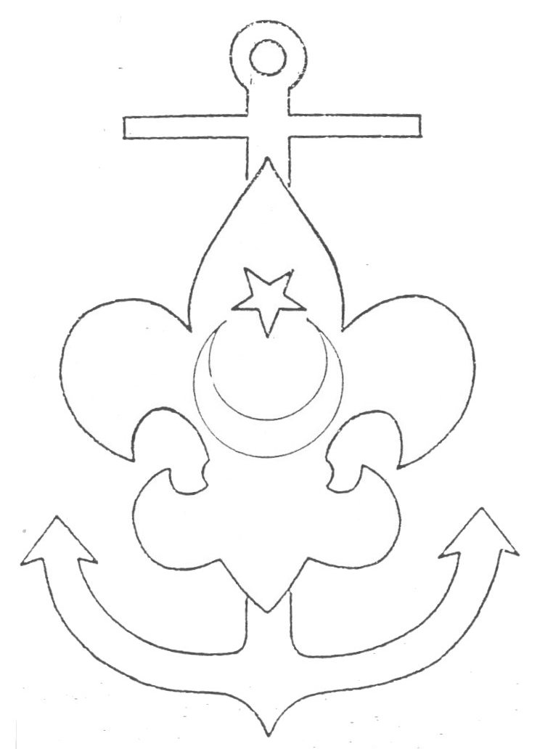

Lostromo Sınıfı İşareti:

Şekil: 42

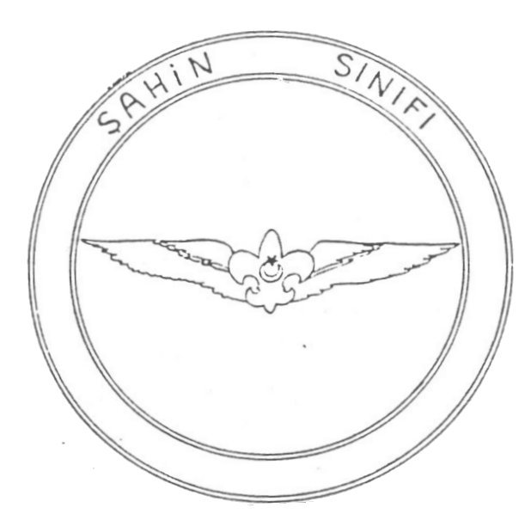
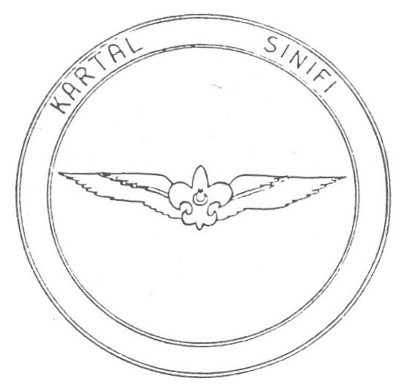

Şahin Sınıfı Kartal Sınıfı Şekil: 43 Şekil: 45

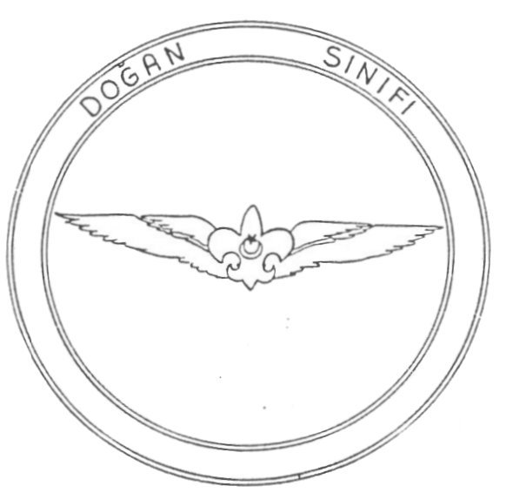

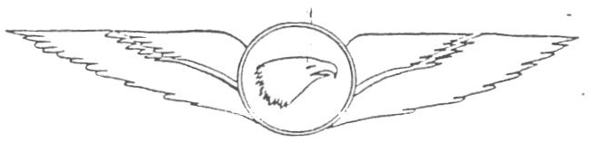

Doğan Sınıfı Kaptan Sınıfı

Şekil: 44 Şekil: 46

İZCİ UZMANLIK İŞARETLERİ

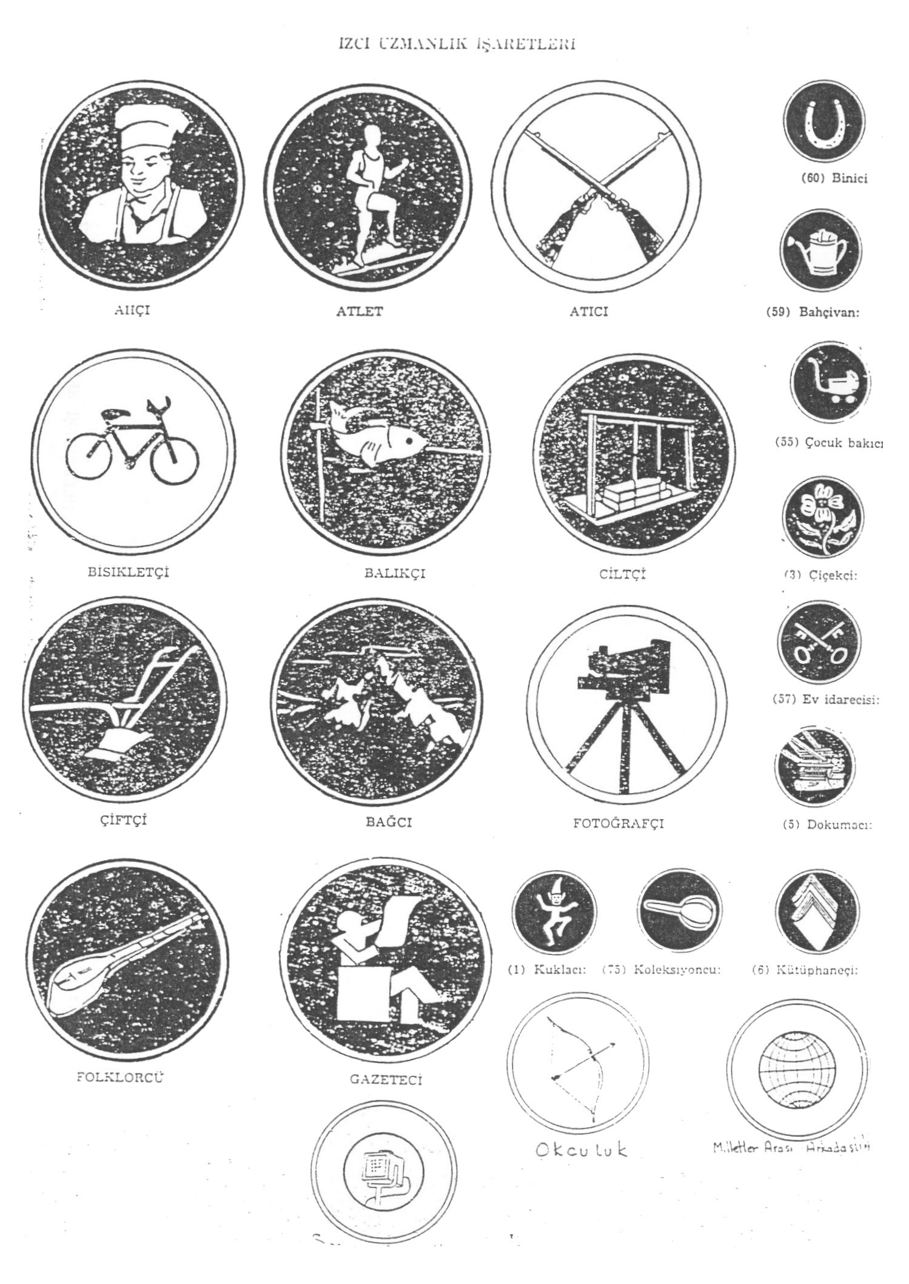

YAVRUKURT UZMANLIK İŞARETLERİ

